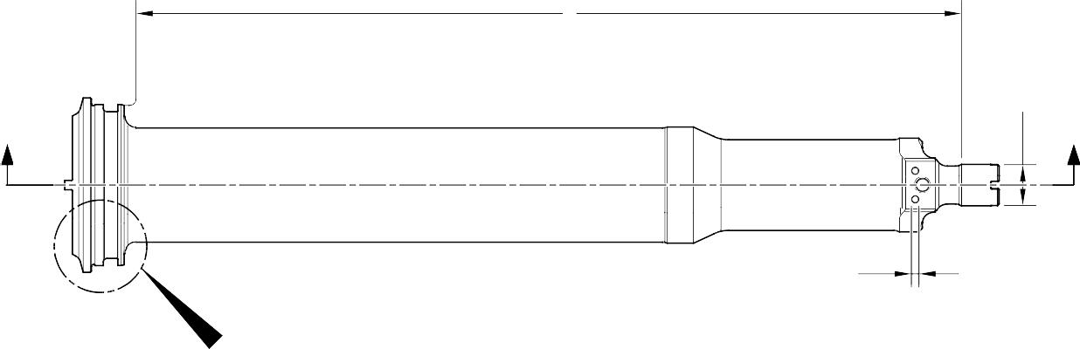
D

A

Z Z

A 2 МЕСТ

X
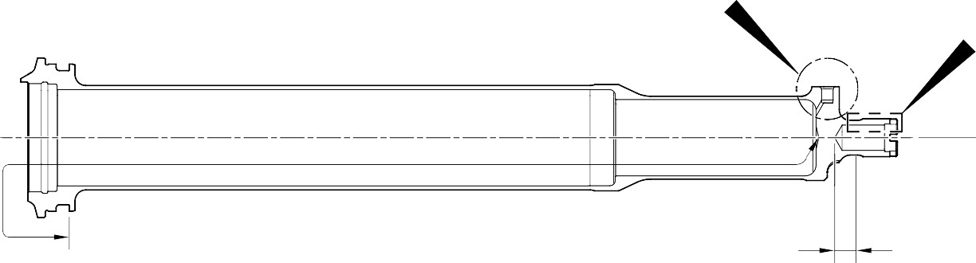
Y
W

A

D
128,00 to 132,00mm
(5.0393 to 5.1968in)
СЕЧЕНИЕ Z-Z

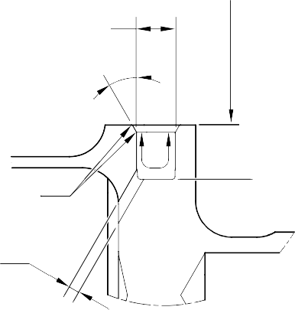
ГРУНТОВОЧНАЯ КРАСКА ПОВЕРХНОСТЬ C

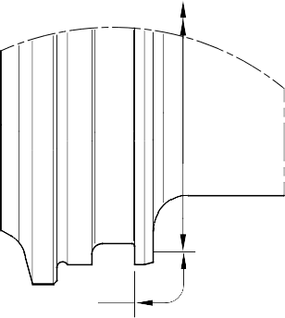
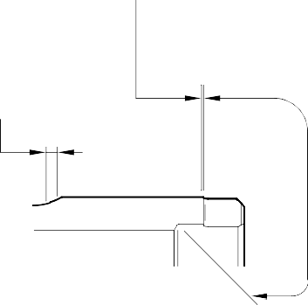
A
C ПОСЛЕ РЕЗЬБЫ

КАДМИЕВОЕ ПОКРЫТИЕ И КРАСКА ПЕРЕКРЫВАЮТ ХРОМОВЫЙ РАДИУС

1,0 to 2,0mm
B (0.04 to 0.07in)
КАДМИЕВОЕ ПОКРЫТИЕ И КРАСКА ПЕРЕКРЫВАЮТ

A
B
C

A
КАДМИЕВОЕ ПОКРЫТИЕ C
И ГРУНТОВОЧНАЯ КРАСКА

ДЕТАЛЬ X ДЕТАЛЬ Y ДЕТАЛЬ W

A321-T-32-12-22-110-0

Цилиндр (17-230A) — Защитная обработка Figure 624

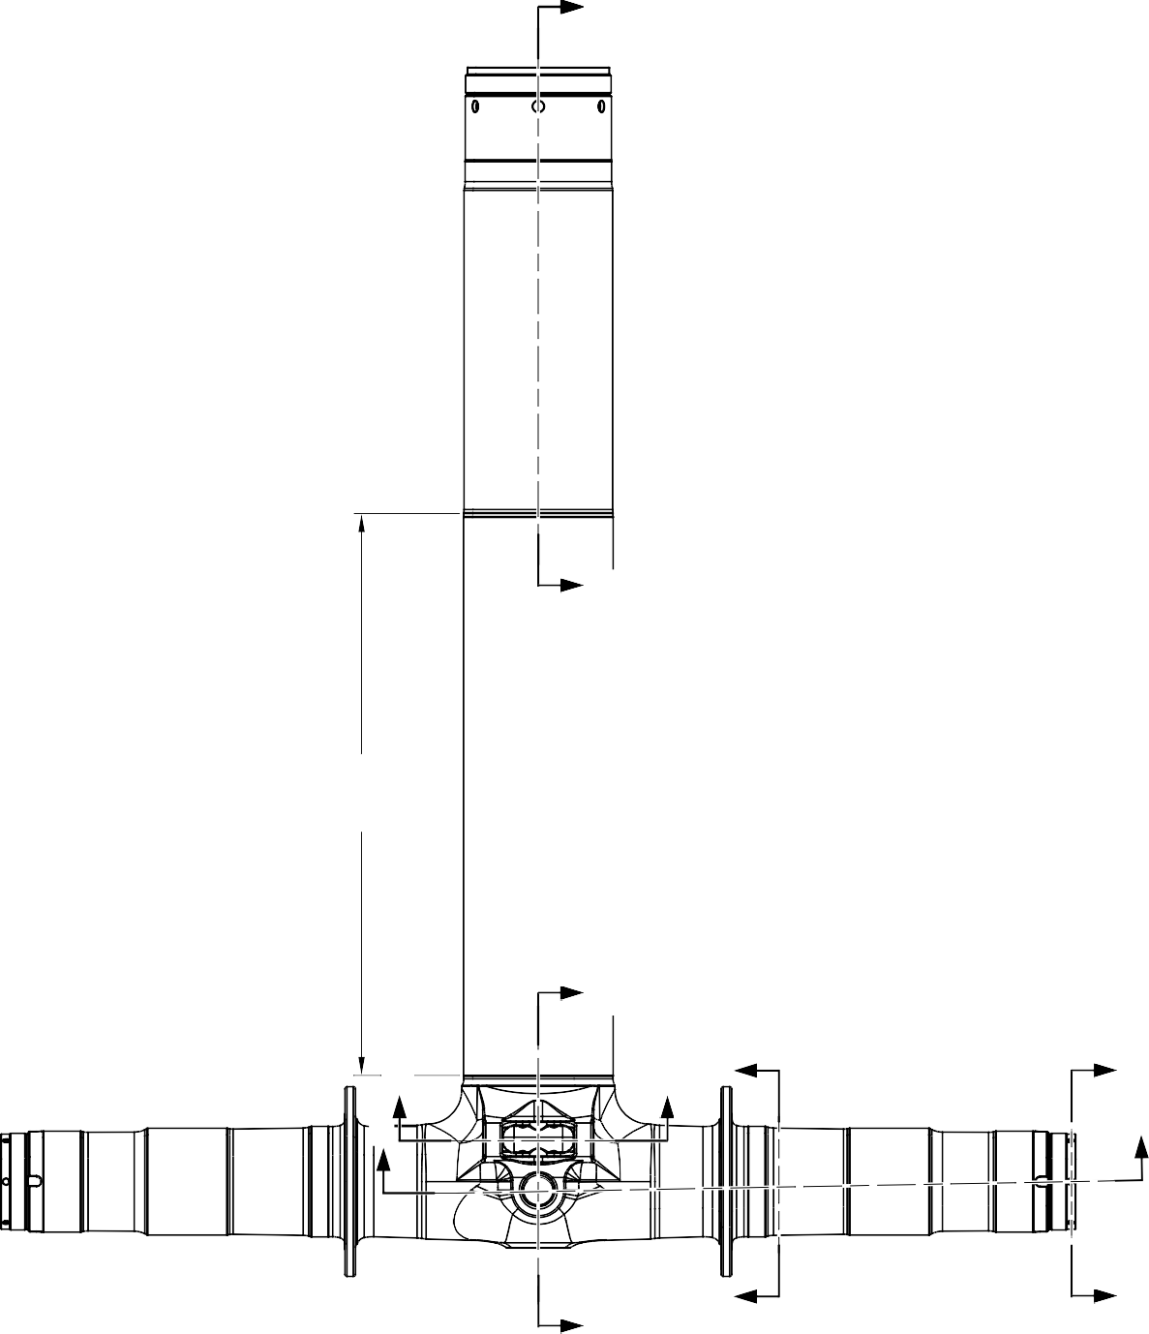
F
F
A
663,6 to 663,9mm
(26.13 to 26.14in)
A
C
B
C E
D B
A
E
D

A321-T-32-12-22-125-0

Скользящая труба (18-80B) - Защитная обработка Figure 625 — Лист 1

E
17,750 to 18,250mm
(0.6988 to 0.7185in)
E
71,750 to 72,250mm (2.8248 to 2.8445in) DIA.
16,75 to 17,25mm
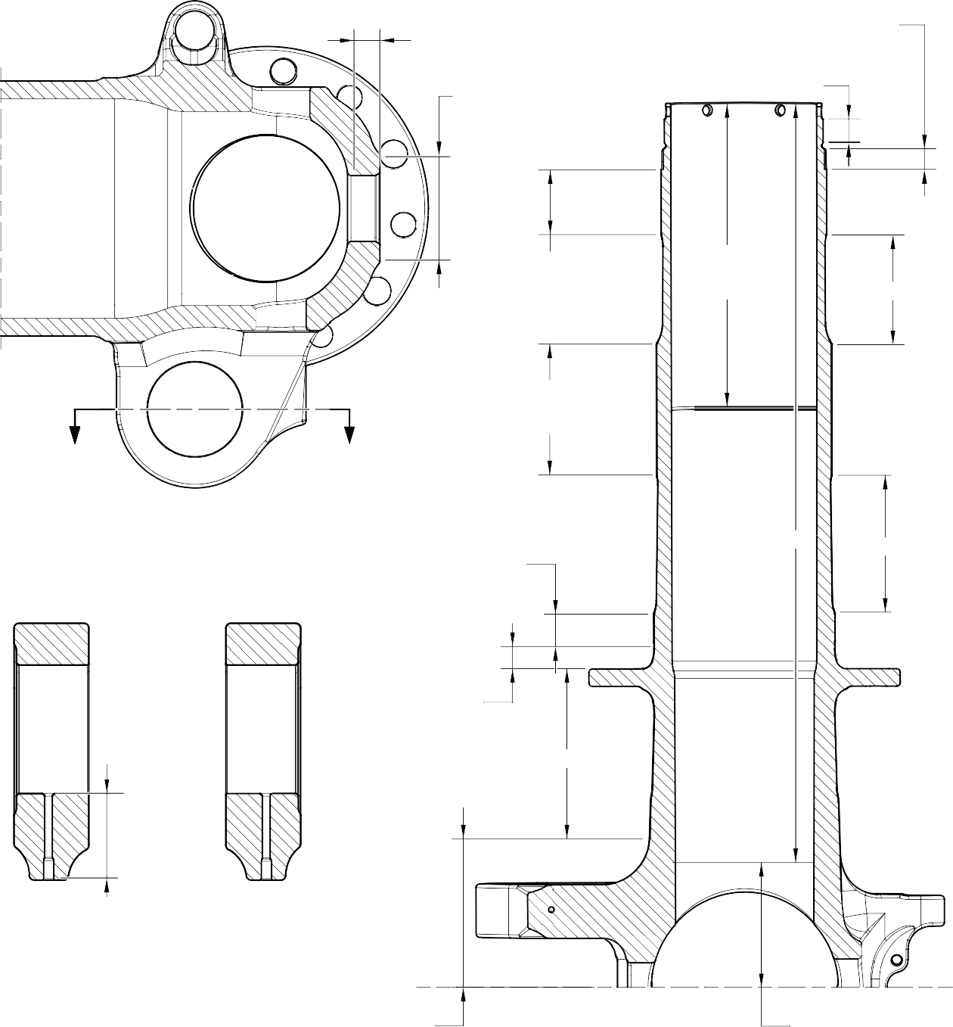
(0.6594 to 0.6791in)

F

A
119,929 to 119,964mm (4.7216 to 4.7230in) DIA.
E
220.00mm
(8.6614in) MIN. C

G G
СЕЧЕНИЕ A-A
ОТВЕРСТИЯ КУЛАКА
A
126,917 to 126,957mm (4.9967 to 4.9983in) DIA.

C C
A

131,294 to 131,357mm (5.1690 to 5.1715in) DIA.

B и F ТИПИЧНО 2 МЕСТ
C
19,500 to 20,500mm
(0.7677 to 0.8071in)
C

СЕЧЕНИЕ G-G
ТЕХНОЛОГИЧЕСКАЯ ПРОУШИНА КУЛАКА
СМАЗОЧНЫЕ ОТВЕРСТИЯ

95,500 to 107,500mm
(3.7598 to 4.2323in)
НАРУЖНЫЙ ПРЕДЕЛ SERMETEL

СЕЧЕНИЕ B-B
(ОБЕ СТОРОНЫ)
ОСЬ ОТВЕРСТИЕ

84,000 to 96,000mm
(3.3071 to 3.7795in) ВНУТРЕННИЙ SERMETEL ПРЕДЕЛ

A321-T-32-12-22-126-0

Скользящая труба (18-80B)- Защитная обработка Figure 625 — Лист 2

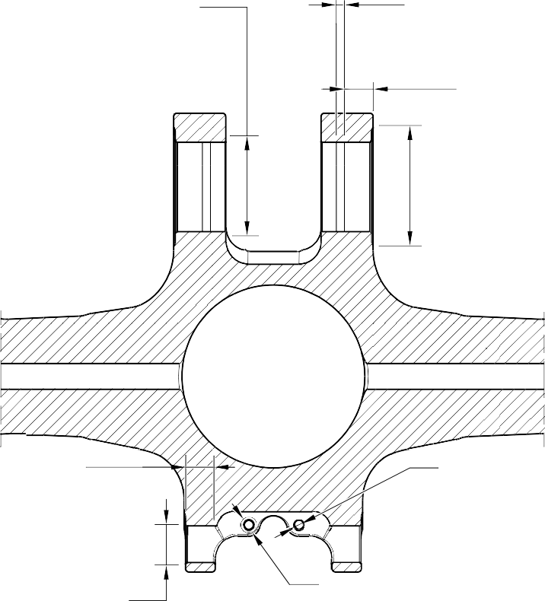
E
69 ,7 50 to 70 ,2 50mm
( 2 .7461 to 2 .76 57 in) ДИАМ. ЗЕНКОВКА ТИПИЧНО
- МЕСТ
F
5 ,000 to 7 ,000 mm
( 0 .1968 to 0 .2755 in)
ТИПИЧНО 2 МЕСТ
19,000 to 21,000mm
(0.7481 to 0.8268in)
ТИПИЧНО 2 МЕСТ

E
81 ,7 50 to 82 ,2 50mm
(3. 2185 to 3. 2382 in) ДИАМ. ЗЕНКОВКА ТИПИЧНО
2 МЕСТ

E 23,400mm (0.9213in) МИН. ТИПИЧНО 2 МЕСТ

E
6 ,50 to 6 ,70 mm
( 0 .256 to 0 .264 in) DIA.
ТИПИЧНО 4 МЕСТ
СЕЧЕНИЕ D-D
(ОБЕ СТОРОНЫ)
ОТВЕРСТИЯ ПОПЕРЕЧНОГО БОЛТА ГАЙКИ ОСИ
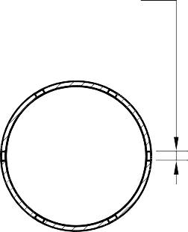
D
6 ,70 to 6 ,90 mm
( 0 .2638 to 0 .2717 in) DIA.
ТИПИЧНО 6 МЕСТ

E
38 ,7 50 to 39 ,2 50mm
( 1 .52 56 to 1 .5453 in) ДИАМ. ЗЕНКОВКА ТИПИЧНО 2 МЕСТ ВКЛЮЧАЯ
ФАСКА

СЕЧЕНИЕ C-C
ПРОУШИНА ОТВЕРСТИЙ
F
13 ,00 0mm
( 0 .5 118 in) DIA.
ЗЕНКОВКА ТИПИЧНО 4 МЕСТ ВКЛЮЧАЯ ФАСКА

СЕЧЕНИЕ E-E
(ОБЕ СТОРОНЫ)
ТОРМОЗНОЙ ФЛАНЕЦ

E
30 ,7 50 to 31 ,2 50mm
( 1 .2106 to 1 .2303 in) ДИАМ. ЗЕНКОВКА ТИПИЧНО
12 МЕСТ ВКЛЮЧАЯ
ФАСКА
A
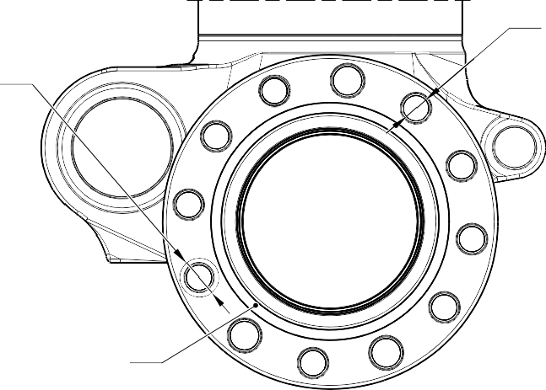
ТИПИЧНО 12 МЕСТ

A321-T-32-12-22-127-0

Скользящая труба (18-80B)- Защитная обработка Figure 625 — Лист 3

B и F
1197,9 to 1199,6 mm
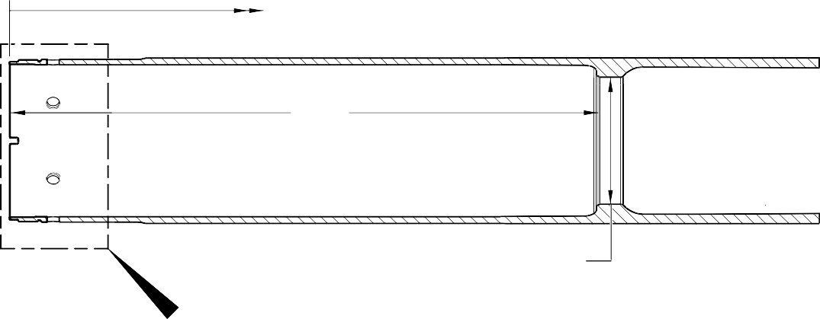
( 47.16 to 47.23 in)
B и F
A
135 ,860 to 135 ,923 mm
( 5 .3488 to 5 .3518 in) DIA.
Z

СЕЧЕНИЕ F-F
КОРПУС ЦИЛИНДРА

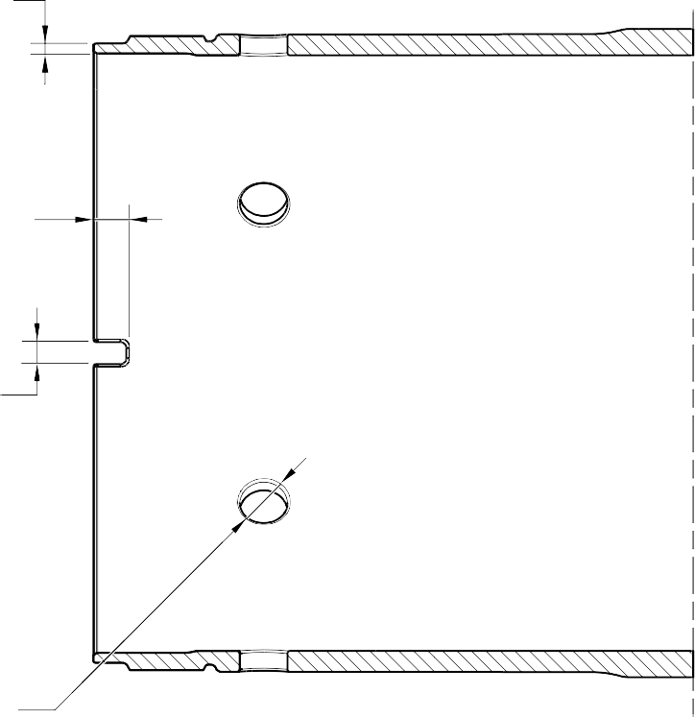
B и F

B и F 9,000mm (0.1181in) ТИПИЧНО 2 МЕСТ ВКЛЮЧАЯ ФАСКА

B и F
5 ,950 to 6 ,050 mm
( 0 .2343 to 0 .2382 in) DIA.
ТИПИЧНО 2 МЕСТ

B и F ТИПИЧНО 6 МЕСТ ВКЛЮЧАЯ ФАСКА

ДЕТАЛЬ Z

A321-T-32-12-22-128-0

Скользящая труба (18-80B)- Защитная обработка Figure 625 — Лист 4

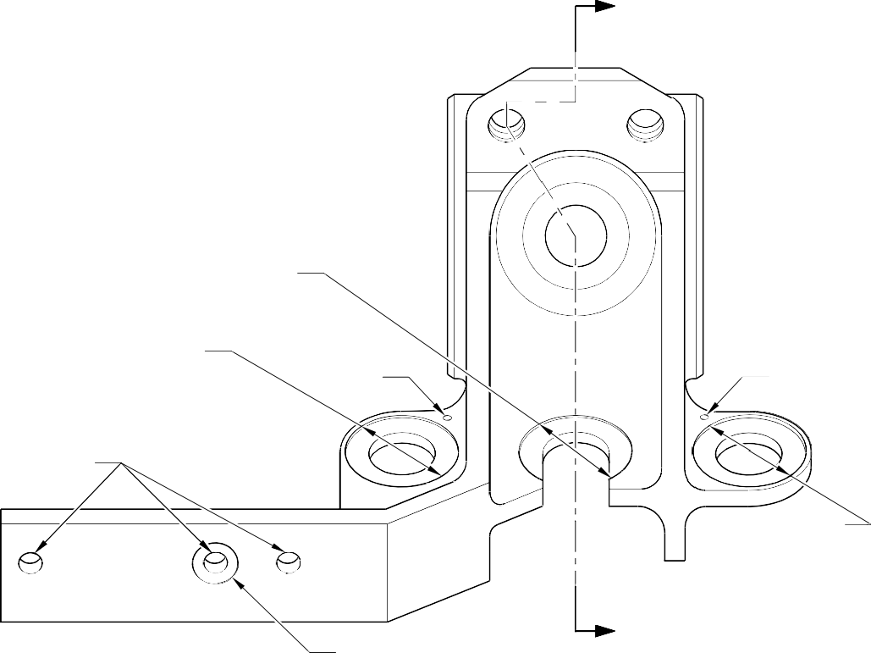
A

A ЗЕНКОВКА (ОБЕ СТОРОНЫ)
A ЗЕНКОВКА (ОБЕ СТОРОНЫ)
C C

C

A ЗЕНКОВКА (ОБЕ СТОРОНЫ)

A ЗЕНКОВКА

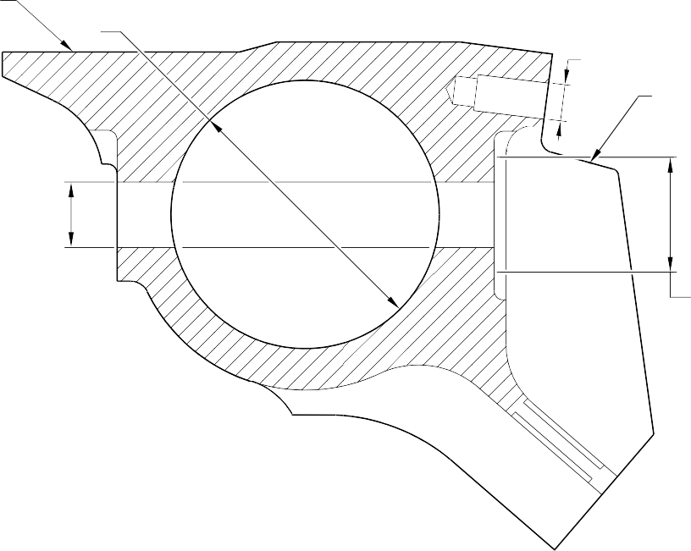
D
B
C
D
НА ПОВЕРХНОСТИ
C
A SPOT
СЕЧЕНИЕ A-A
A3
A

ПОВЕРХНОСТЬ

21-T-321222-0001-01

Верхний поворотный кронштейн (10-160) Только — Защитная обработка Figure 626

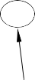

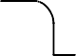
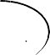

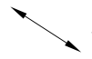
A
A
C
A
ЗЕНКОВКА (ОБЕ СТОРОНЫ)
A
ЗЕНКОВКА (ОБЕ СТОРОНЫ)
A
A
ЗЕНКОВКА (ОБЕ СТОРОНЫ)

ЗЕНКОВКА

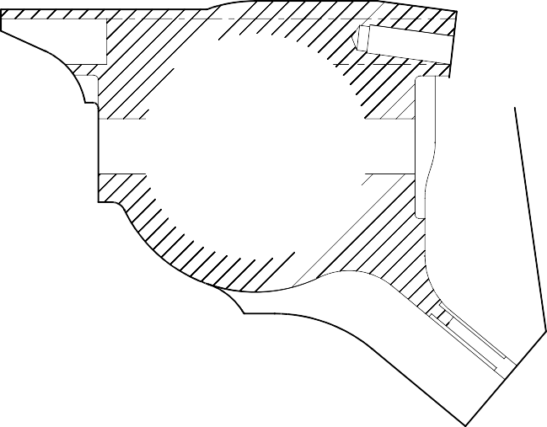
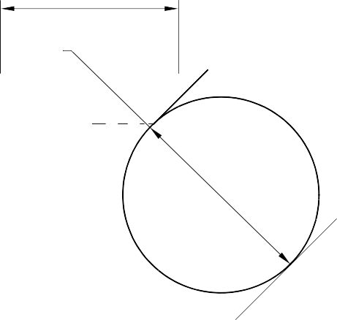
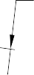
D

B C

D
НА ПОВЕРХНОСТИ

A
C ЗЕНКОВКА

СЕЧЕНИЕ A-A

A321-T-321222-0002-01

Верхний поворотный кронштейн (10-160A) — Защитная обработка Figure 627

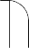

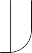

A

D C
B

( 2 МЕСТ )
НЕ КРАСИТЬ
D

A321-T-321222-0003-00

Шток клапана (12-90A) — Защитная обработка Figure 628

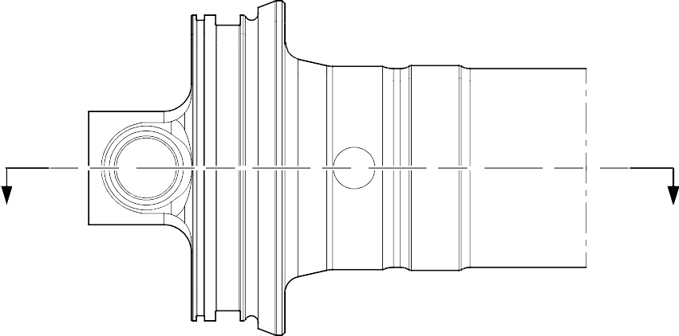
A
A

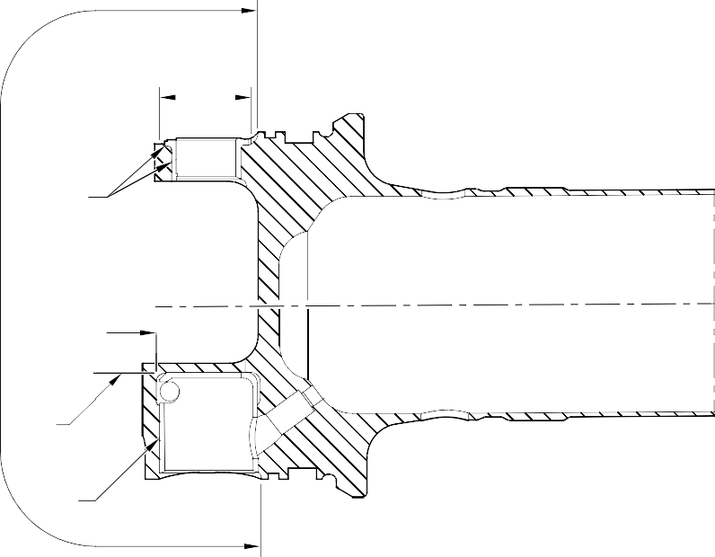
B
A
A
A
A
A

СЕЧЕНИЕ A-A

A321-T-321222-0004-00

Сборка верхней диафрагменной трубы (15-360) — Защитная обработка Figure 629

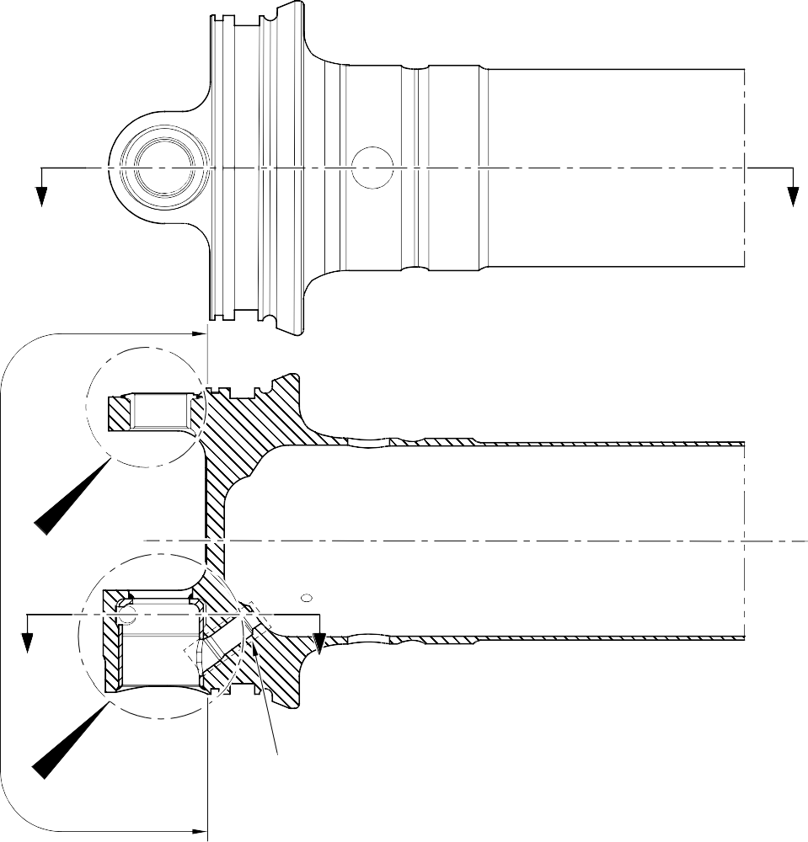
A AND C
A
A
A
Z
Z
B
B AND D
СЕЧЕНИЕ A-A

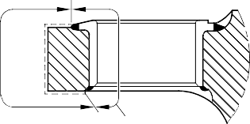
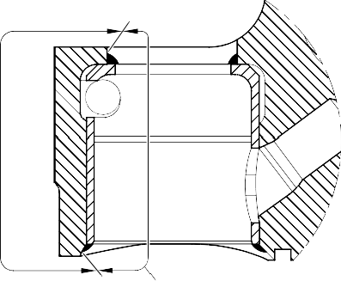
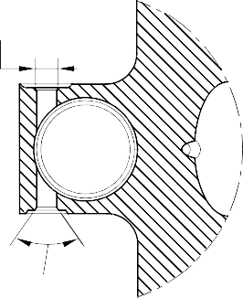
B AND D
D

C C

B AND D
D

ДЕТАЛЬ A ДЕТАЛЬ B СЕЧЕНИЕ Z-Z

A321-T-321222-0005-00

Сборка верхней диафрагменной трубы (15-360A) — Защитная обработка Figure 630

A
A
ЗЕНКОВКА

B
C (2 МЕСТ)

ВИД A
Кронштейн (2-80 и 2-90) — Защитная обработка Figure 631

A321-T-321222-0006-00

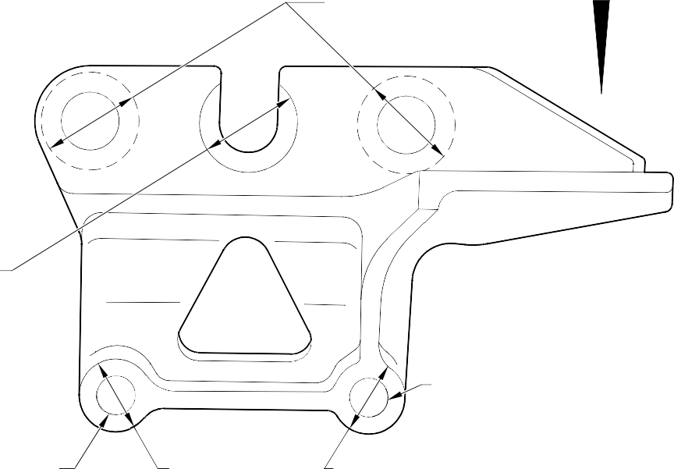
A
A
ЗЕНКОВКА
D
D
B
B

F
ЗЕНКОВКА (ОБЕ СТОРОНЫ)

ЗЕНКОВКА (ОБЕ СТОРОНЫ)
ЗЕНКОВКА (ОБЕ СТОРОНЫ)

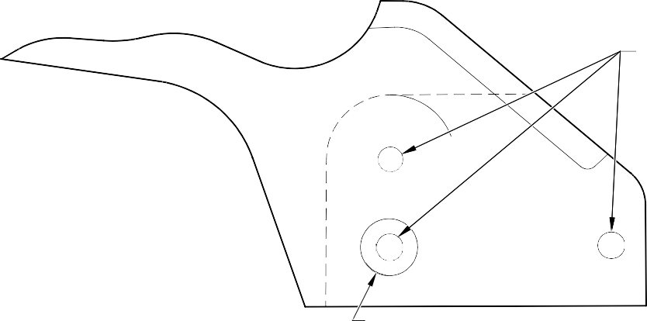
E
C
ЗЕНКОВКА

ВИД A

A321-T-321222-0007-00

Кронштейн крепления жгута (7-100, 7-100A, 7-110 и 7-110A) — Защитная обработка Figure 632

B
30,5mm (1.20in)
Y
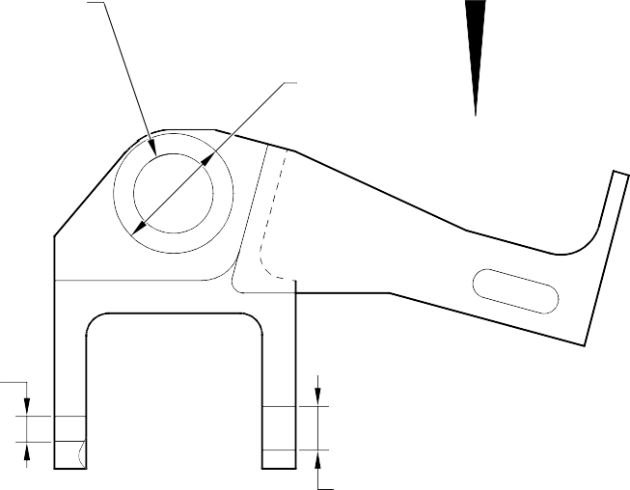
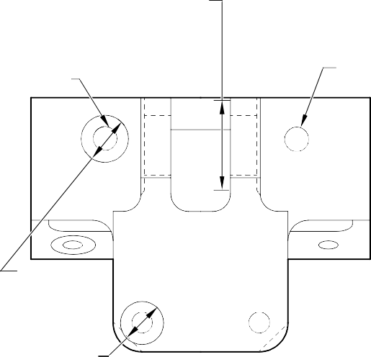
B
(ОТВЕРСТИЕ И ФАСКА ВКЛЮЧЕНЫ)

ЗЕНКОВКА
C
C (2 МЕСТ)
B
(2 МЕСТ)

A
ЗЕНКОВКА C

A C
ЗЕНКОВКА

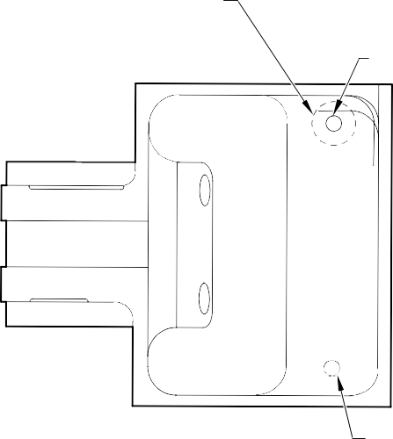
A
ЗЕНКОВКА (ТОЛЬКО ОБРАТНАЯ СТОРОНА)
C
ВИД Y
C

A321-T-321222-0009-00

Кронштейн (8-170) — Защитная обработка Figure 633

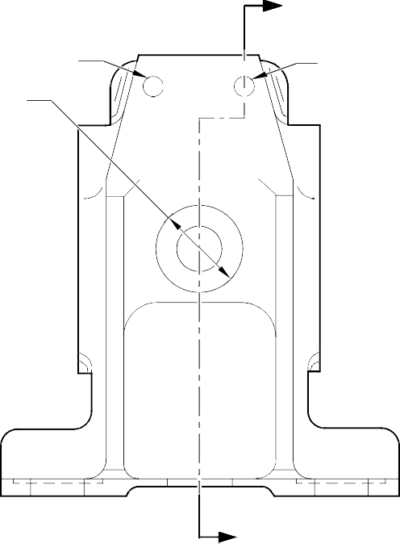
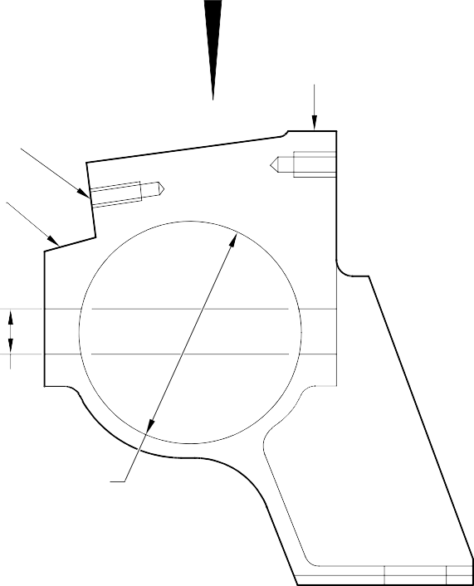
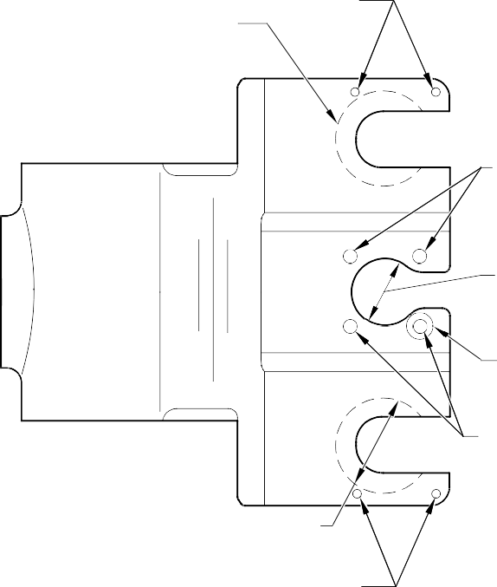
Z

C C
A

Z
C
A
C
(2 МЕСТ)

ПОВЕРХНОСТЬ D
B

ПОВЕРХНОСТЬ D

C

C

C
A

C B

A

C
ВИД B

СЕЧЕНИЕ Z-Z

A321-T-321222-0010-00

Кронштейн крепления жгута (11-140) — Защитная обработка Figure 634

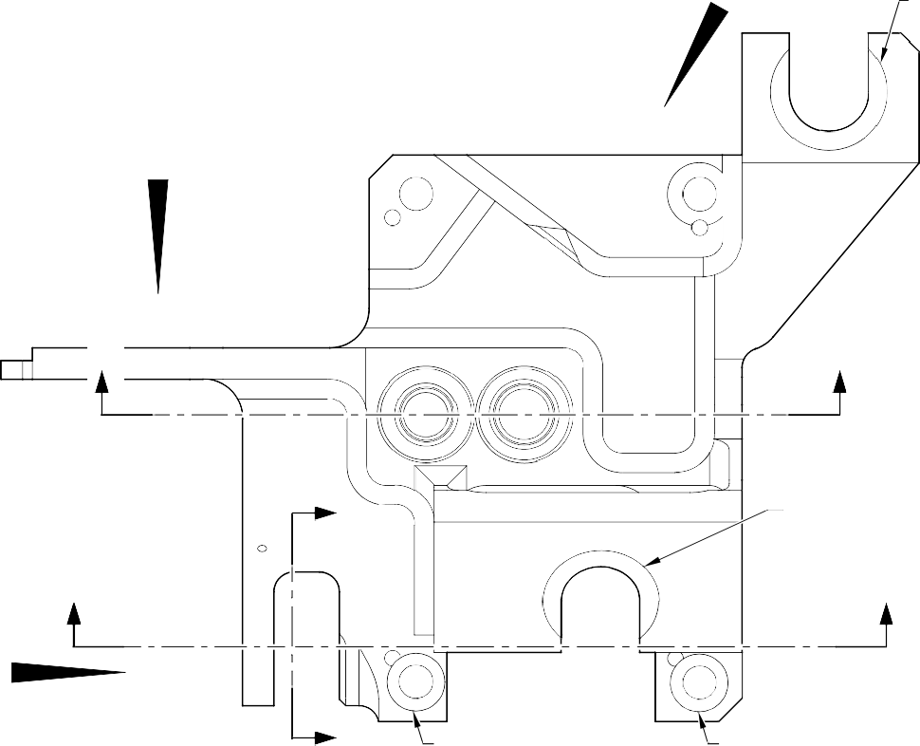
B _{A}
ЗЕНКОВКА

A

Y Y

X A
ЗЕНКОВКА

Z Z

C
X _{A}
ЗЕНКОВКА

A
ЗЕНКОВКА

SPOTF
C
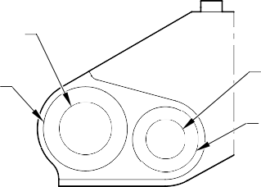
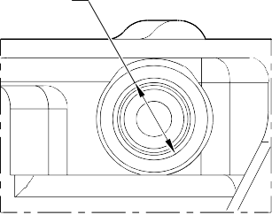
HOLE
C
HOLE
A
ACE
C
ЗЕНКОВКА
A
ЗЕНКОВКА

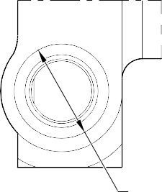
ВИД B
ВИД A

ВИД C
ЗЕНКОВКА

A321-T-321222-0012-00

Переходный блок (2-340B и 2-350B) - Защитная обработка Figure 635 — Лист 1

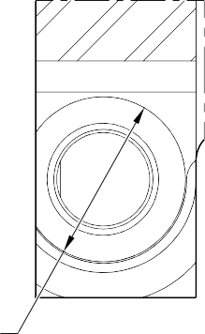
C
ЗЕНКОВКА SECTION X-X

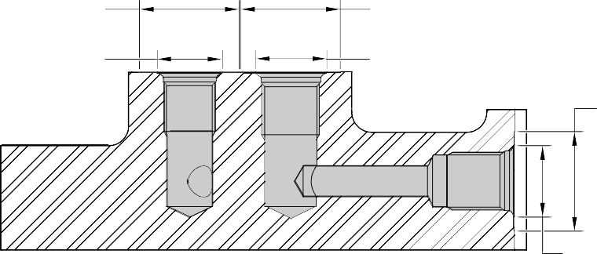
C
C
ЗЕНКОВКА
B
C
ЗЕНКОВКА
B
B
ЗЕНКОВКА

СЕЧЕНИЕ Y-Y

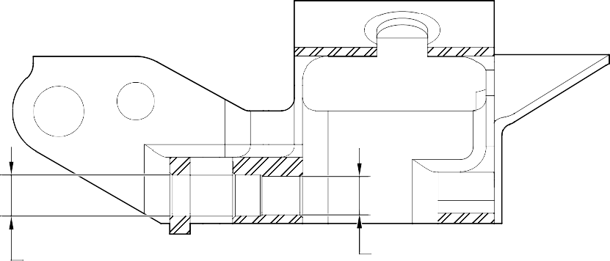
C B
СЕЧЕНИЕ Z-Z

A321-T-321222-0008-00

Переходный блок (2-340B и 2-350B) - Защитная обработка Figure 635 — Лист 2

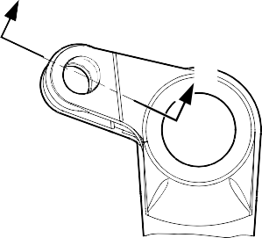
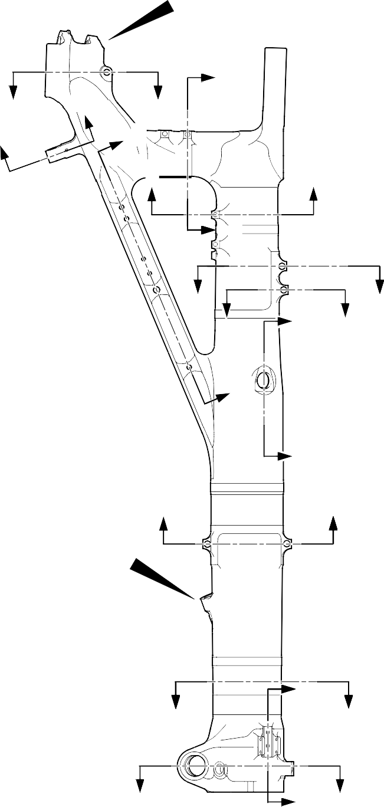
D
D
A
E
C A
C
B A
F
F
E
G
G
H
J H
B
J
K
K
B
L
N
N
P
L P

ВИД A

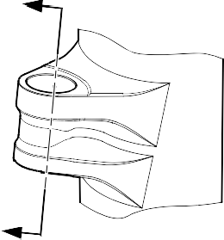
M
M
ВИД B

A321-T-321222-0020-00

Корпус стойки (20-410B, 20-420B, 20-410C, 20-420C, 20-410D и 20-420D) - Защитная обработка Figure 636 — Лист 1

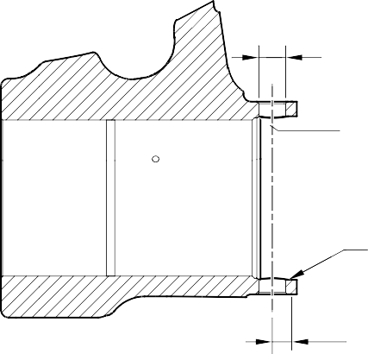
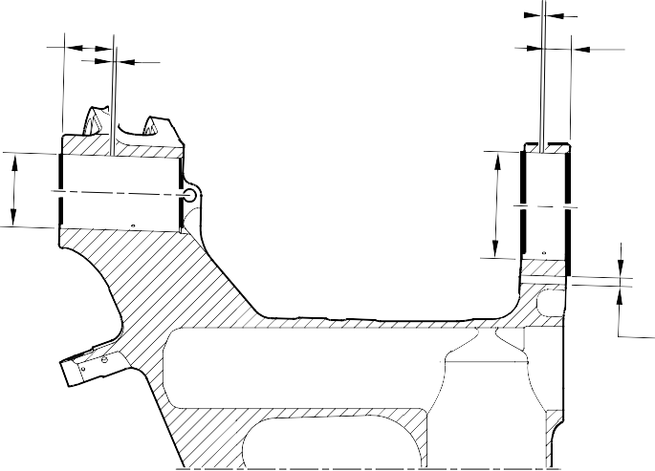
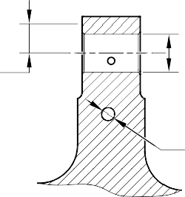
B
70,000 to 80,000mm
(2.7558 to 3.1495in)
REF.
C
C
5,000 to 7,000mm
(0.1968 to 0.2755in)
5,000 to 7,000mm
(0.1968 to 0.2755in)
40,000 to 50,000mm
(1.5747 to 1.9684in) REF.
B ВКЛЮЧАЯ ФАСКИ
B ВКЛЮЧАЯ ФАСКИ
C
C ДИАМЕТР СКВОЗНОГО ОТВЕРСТИЯ
B
РАДИУС
ШТИФТ НАВЕСА ОТВЕРСТИЕ S
ТОЛЬКО ДЛЯ КОРПУСА СТОЙКИ (20-410C И 20-420C)
B
РАДИУС
B
ЗЕНКОВКА 18,000 to 19,000mm (0.7086 to 0.7480in) РАД.
C
ТИПИЧНО 2 МЕСТ
ВКЛЮЧАЯ ФАСКАS ТИПИЧНО 2 МЕСТ
СЕЧЕНИЕ A-A
B
ЗЕНКОВКА 14,000 to 15,000mm (0.5511 to 0.5905in) РАД.

ПОПЕРЕЧНЫЕ ОТВЕРСТИЯ ШТИФТА НАВЕСА
ВКЛЮЧАЯ ФАСКАS ТИПИЧНО 2 МЕСТ
СЕЧЕНИЕ C-C
LOCK LINK ОТВЕРСТИЕ

C ТИПИЧНО 2 ОТВЕРСТИЙ
B
11,500 to 12,500mm (0.4527 to 0.4921in) РАД. ТИПИЧНО 2 МЕСТ
B
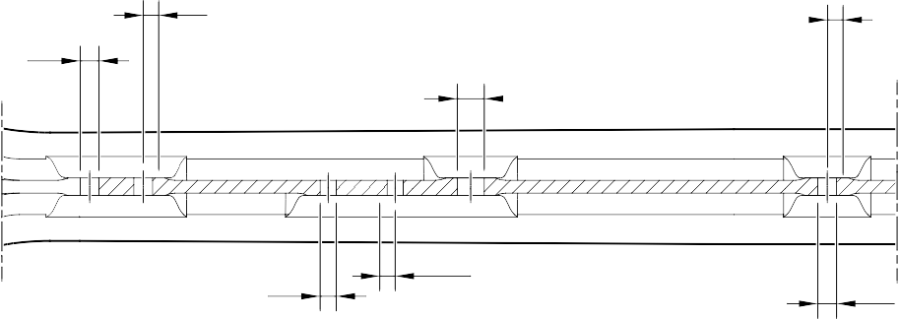
11,750 to 12,750mm (0.4626 to 0.5019in) RAD.

C

C ТИПИЧНО 2 ОТВЕРСТИЙ
СЕЧЕНИЕ B-B
ОТВЕРСТИЯ ТЯГИ
B
10,750 to 11,750mm
(0.4232 to 0.462in) RAD. C
ТИПИЧНО 2 МЕСТ

ТОЛЬКО ДЛЯ КОРПУСА СТОЙКИ (20-410C, 20-420C)
A321-T-321222-0021-02

Корпус стойки (20-410B, 20-420B, 20-410C, 20-420C, 20-410D и 20-420D) - Защитная обработка Figure 636 — Лист 2

C
5,000 to 7,000mm
(0.1968 to 0.2755in)
ТИПИЧНО 2 МЕСТ

B 30,000 to 31,000mm (1.1810 to 1.2204in)
ЗЕНКОВКА РАД.
B
51,500 to 52,500mm
(2.0275 to 2.0669in) ЗЕНКОВКА РАД.
14,000 to 16,000mm (0.5511 to 0.6299in) REF.

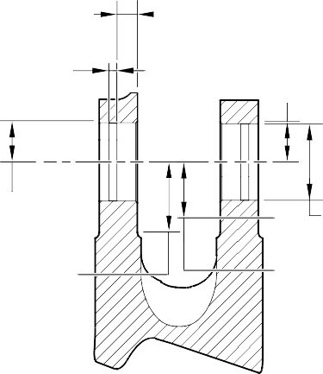
B
29,500 to 30,500mm
(1.1614 to 1.2007in) ЗЕНКОВКА РАД.
B
ДИАМЕТРЫ СКВОЗНЫХ ОТВЕРСТИЙ ВКЛЮЧАЯ ФАСКИ
B
35,500 to 36,500mm
(1.3976 to 1.4370in) ЗЕНКОВКА РАД.

СЕЧЕНИЕ D-D

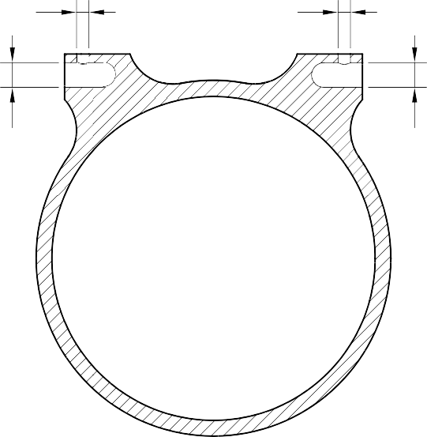
ОТВЕРСТИЯ УБОРКИ

ТОЛЬКО ДЛЯ КОРПУСА СТОЙКИ (20-410C И 20-420C)

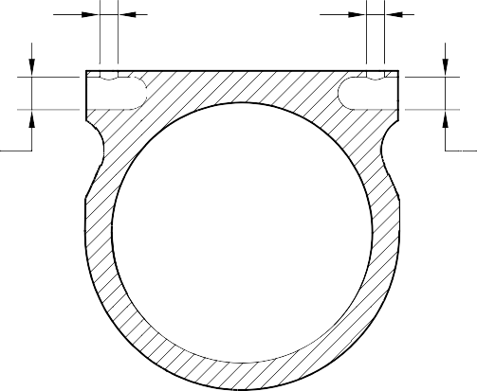
C C
C
C

СЕЧЕНИЕ E-E
ТИПИЧНО 2 ПРОУШИНЫ ПЕРЕХОДНОГО БЛОКА

СЕЧЕНИЕ F-F
ТИПИЧНО 2 ПРОУШИНЫ ТОРМОЗНОГО КОЛЛЕКТОРА

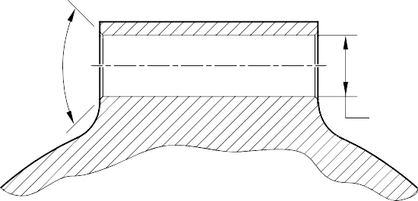
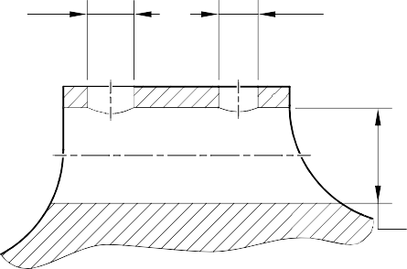
B ФАСКАS ONLY ТИПИЧНО 2 МЕСТ

C

C

СЕЧЕНИЕ G-G
ВЕРХНИЙ DOOR ПРОУШИН
СЕЧЕНИЕ H-H
ТЕХНОЛОГИЧЕСКАЯ ПРОУШИНА
ТОЛЬКО ДЛЯ КОРПУСА СТОЙКИ (20-410C И 20-420C)
A321-T-321222-0022-01

Корпус стойки (20-410B, 20-420B, 20-410C, 20-420C, 20-410D и 20-420D) - Защитная обработка Figure 636 — Лист 3

C
C 2 LUGS C
B
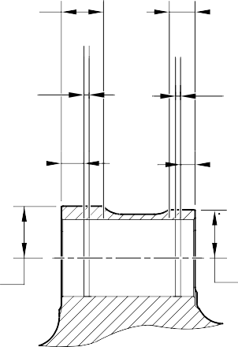
51,500 to 52,500mm
(2.0275 to 2.0669in)
ПРОТЯЖЁННОСТЬ ЧИСТОВОГО ПРЕДЕЛЬНОГО ДИАМ.
C
5,000 to 7,000mm
(0.1968 to 0.2755in)
27,000 to 29,000
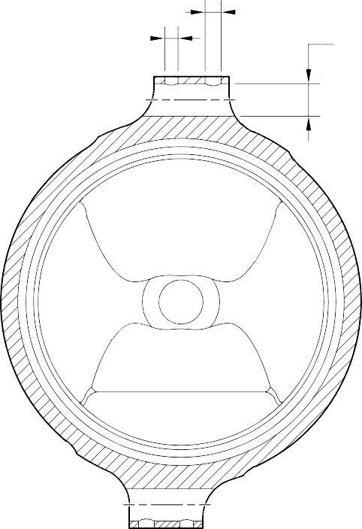
(1.0629 to 1.1417in)
REF.
B
25,000 to 26,000mm (0.9842 to 1.0236in) ПРОТЯЖЁННОСТЬ
OF ЧИСТОВОЙ ПРЕДЕЛ ДИАМ.
C
5,000 to 7,000mm
(0.1968 to 0.2755in)
14,000 to 16,000mm (0.5511 to 0.6299in) REF.

2 ПРОУШИН
2 ПРОУШИН

B B

52,500 to 53,500mm
(2.0669 to 2.1063in) РАДИУС ЗЕНКОВКИ ВКЛЮЧАЯ ФАСКАS

СЕЧЕНИЕ M-M
ОТВЕРСТИЕ НИЖНЕГО КАРДАНА
47,000 to 48,000mm
(1.8503 to 1.8897in) РАДИУС ЗЕНКОВКИ ВКЛЮЧАЯ ФАСКАS

СЕЧЕНИЕ K-K
НИЖНИЙ DOOR ПРОУШИН

B
30,500 to 31,500mm
(1.2007 to 1.2401in) РАДИУС ЗЕНКОВКИ ТИПИЧНО 2 МЕСТ

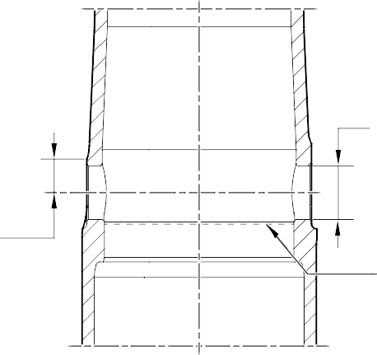
СЕЧЕНИЕ J-J
ПОПЕРЕЧНОЕ ОТВЕРСТИЕ ВЕРХНЕЙ ДИАФРАГМЕННОЙ ТРУБЫ
ТОЛЬКО ДЛЯ КОРПУСА СТОЙКИ (20-410C И 20-420C)
B
ДИАМЕТР СКВОЗНОГО ОТВЕРСТИЯ ВКЛЮЧАЯ ФАСКИ

КАДМИЕВОЕ ПОКРЫТИЕ ИЛИ КРАСКА ЗА ЭТОЙ ЛИНИЕЙ НЕ ДОПУСКАЮТСЯ

A321-T-321222-0023-01

Корпус стойки (20-410B, 20-420B, 20-410C, 20-420C, 20-410D и 20-420D) - Защитная обработка Figure 636 — Лист 4

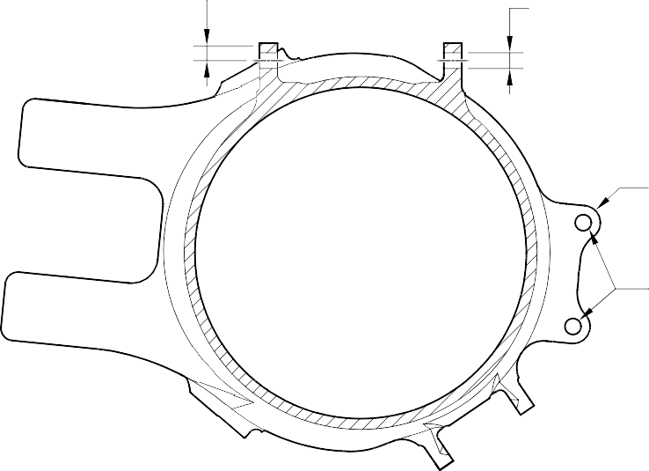
C
9,000 to 10,000mm
(0.3543 to 0.3936in) ЗЕНКОВКА RAD IUS
B
4 ОТВЕРСТИЙ

C
10,500 to 11,500mm
(0.4133 to 0.4527in)
РАДИУС ТИПИЧНО 2 МЕСТ

C

C
5,000 to 7,000mm
(0.1968 to 0.2755in)
ТИПИЧНО 2 МЕСТ
СЕЧЕНИЕ N-N
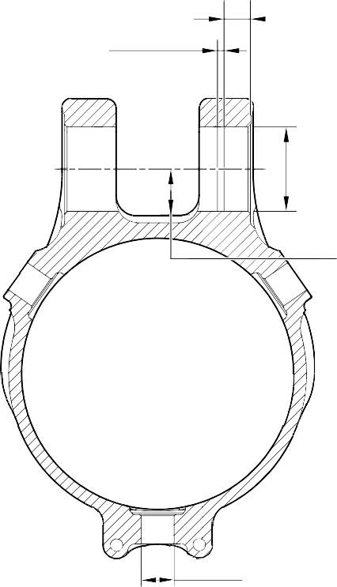
UPLOCK ПРОУШИН
22,000 to 24,000mm (0.8661 to 0.9448in) REF.

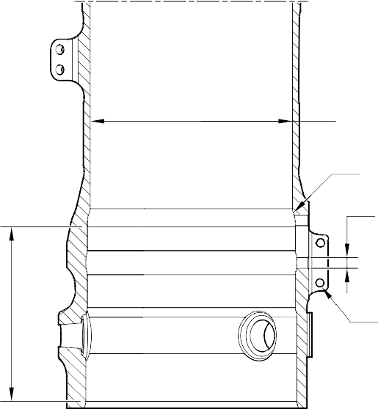
B
ВКЛЮЧАЯ ФАСКУ ТИПИЧНО 2 ПРОУШИНЫ

B
34,500 to 35,500mm
(1.3583 to 1.3976in) РАДИУС
ТИПИЧНО 2 МЕСТ
A

A

A и C
2 ОТВЕРСТИЙ

D B
ТИПИЧНО 4 ОТВЕРСТИЙ

СЕЧЕНИЕ P-P
B
ДИАМЕТР ВКЛЮЧАЯ ФАСКА 3 ОТВЕРСТИЙ

СЕЧЕНИЕ L-L ОТВЕРСТИЯ И ПРОУШИНЫ ПЕРЕПУСКНОГО КЛАПАНА

ОТВЕРСТИЯ ШЛИЦ-ШАРНИРА И СТОПОРНОГО ШТИФТА

A321-T-321222-0024-01

Корпус стойки (20-410B, 20-420B, 20-410C, 20-420C, 20-410D и 20-420D) - Защитная обработка Figure 636 — Лист 5

70,000 to 80,000mm
(2.7558 to 3.1495in)
C 5,000 to 7,000mm
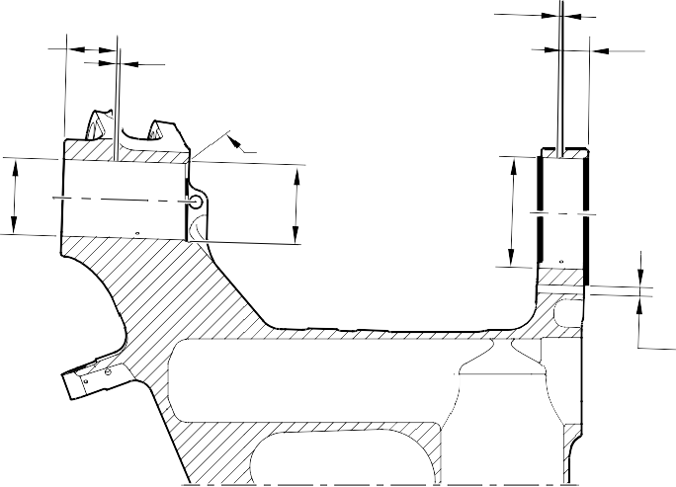
C (0.1968 to 0.2755in)

40,000 to 50,000mm
(1.5747 to 1.9684in)

B ВКЛЮЧАЯ ФАСКИ
REF.
5,000 to 7,000mm
(0.1968 to 0.2755in) B
E

B ВКЛЮЧАЯ ФАСКИ
REF.

C

ОТВЕРСТИЯ ШТИФТА НАВЕСА
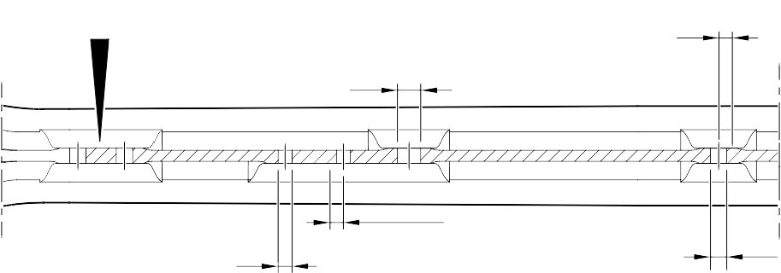
ТОЛЬКО ДЛЯ КОРПУСА СТОЙКИ (20-410B, 20-420B,
C 20-410D И 20-420D) ТОЛЬКО

B 11,750 to 12,750mm

C (0.4626 to 0.5019in) RAD.

C ТИПИЧНО 2 ОТВЕРСТИЙ

СЕЧЕНИЕ B-B
B
10,750 to 11,750mm
(0.4232 to 0.462in) RAD. C
ТИПИЧНО 2 МЕСТ

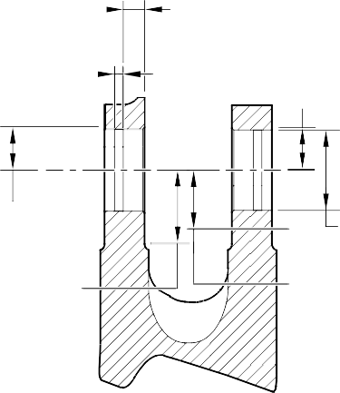
14,000 to 16,000mm (0.5511 to 0.6299in) REF.
C
5,000 to 7,000mm (0.1968 to 0.2755in)
ТИПИЧНО 2 МЕСТ

B 30,000 to 31,000mm (1.1810 to 1.2204in)
ЗЕНКОВКА РАД.

B 50,500 to 51,500mm
(1.9881 to 2.0275in) ЗЕНКОВКА РАД.
ОТВЕРСТИЯ ТЯГИ
ТОЛЬКО ДЛЯ КОРПУСА СТОЙКИ (20-410B, 20-420B, 20-410D И 20-420D)

B
29,500 to 30,500mm
(1.1614 to 1.2007in) ЗЕНКОВКА РАД.
B
ДИАМЕТРЫ СКВОЗНЫХ ОТВЕРСТИЙ ВКЛЮЧАЯ ФАСКИ
B
35,500 to 36,500mm
(1.3976 to 1.4370in) ЗЕНКОВКА РАД.

СЕЧЕНИЕ D-D
ОТВЕРСТИЯ УБОРКИ
ТОЛЬКО ДЛЯ КОРПУСА СТОЙКИ (20-410B, 20-420B, 20-410D И 20-420D)

A321-T-32-12-22-125-1

Корпус стойки (20-410B, 20-420B, 20-410D и 20-420D) - Защитная обработка Figure 636 — Лист 6

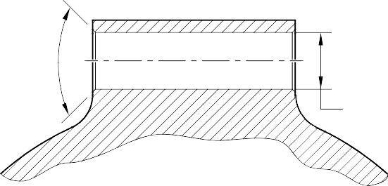
B И E ТОЛЬКО ФАСКИ ТИПИЧНО 2 МЕСТА
C

СЕЧЕНИЕ H-H
ТЕХНОЛОГИЧЕСКАЯ ПРОУШИНА
ТОЛЬКО ДЛЯ КОРПУСА СТОЙКИ (20-410B, 20-420B, 20-410D И 20-420D)

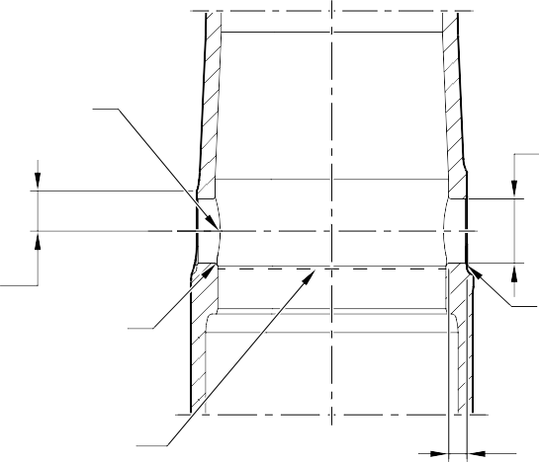
E 2 МЕСТ

B
ДИАМЕТР СКВОЗНОГО ОТВЕРСТИЯ ВКЛЮЧАЯ ФАСКИ

B 30,500 to 31,500mm
(1.2007 to 1.2401in) РАДИУС ЗЕНКОВКИ ТИПИЧНО 2 МЕСТ

E 2 МЕСТ

E
ВКЛЮЧАЯ ФАСКУ

КАДМИЕВОЕ ПОКРЫТИЕ ИЛИ КРАСКА ЗА ЭТОЙ ЛИНИЕЙ НЕ ДОПУСКАЮТСЯ

СЕЧЕНИЕ J-J
ПОПЕРЕЧНОЕ ОТВЕРСТИЕ ВЕРХНЕЙ ДИАФРАГМЕННОЙ ТРУБЫ
B
15,300mm MIN. (0.6023in)

ТОЛЬКО ДЛЯ КОРПУСА СТОЙКИ (20-410B, 20-420B, 20-410D И 20-420D)

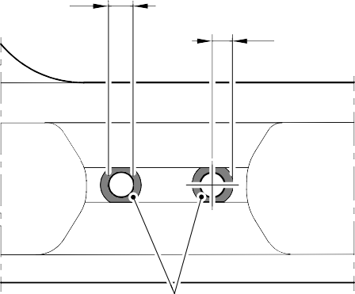
C ТИПИЧНО 2 ОТВЕРСТИЙ

11,500 to 12,500mm (0.4527 to 0.4921in) РАД. ТИПИЧНО 2 МЕСТ

B
ВИД C
ТОЛЬКО ДЛЯ КОРПУСА СТОЙКИ (20-410B, 20-420B, 20-410D И 20-420D)

A321-T-32-12-22-126-1

Корпус стойки (20-410B, 20-420B, 20-410D и 20-420D) - Защитная обработка Figure 636 — Лист 7

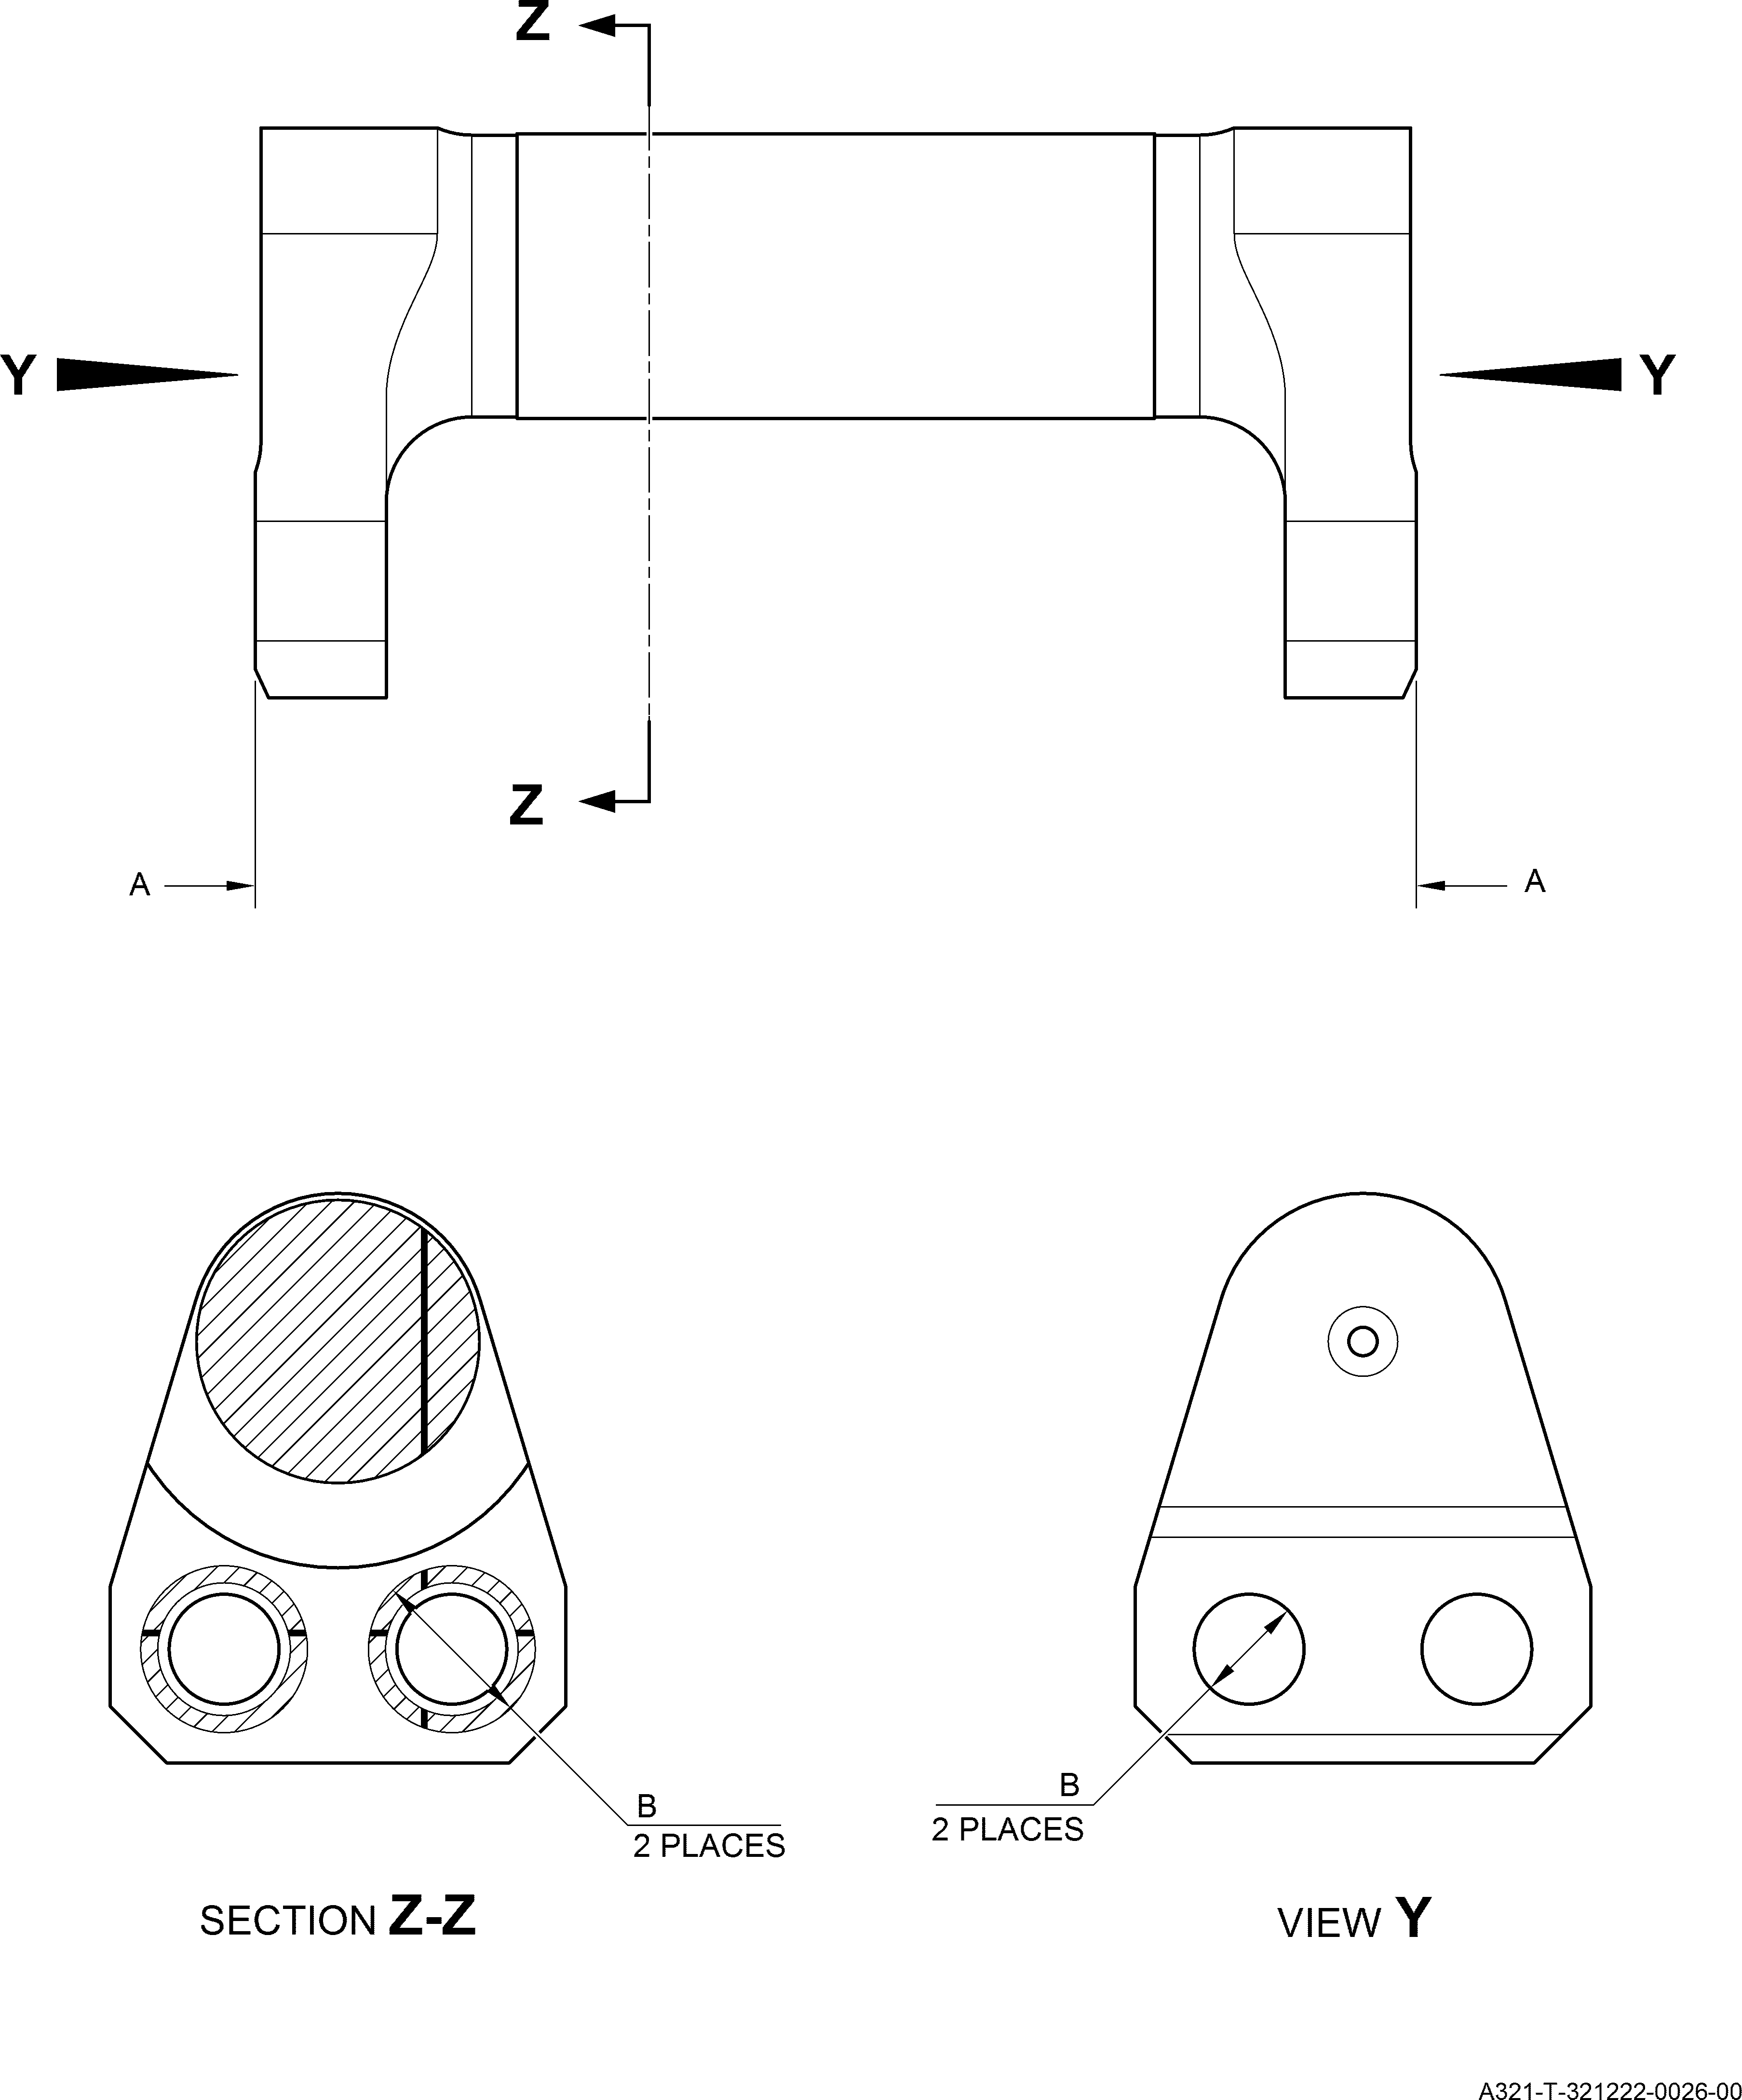

Штифт замка убранного положения (5-400A) — Защитная обработка Figure 637

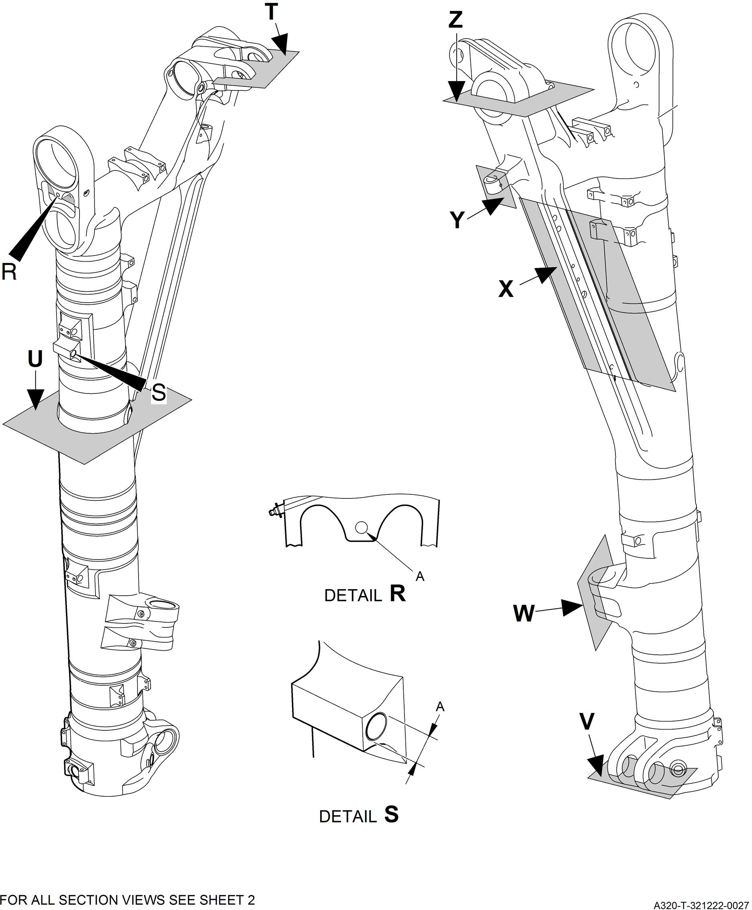

Сборка корпуса стойки (20-90B и 20-100B) - Защитная обработка Figure 638 — Лист 1

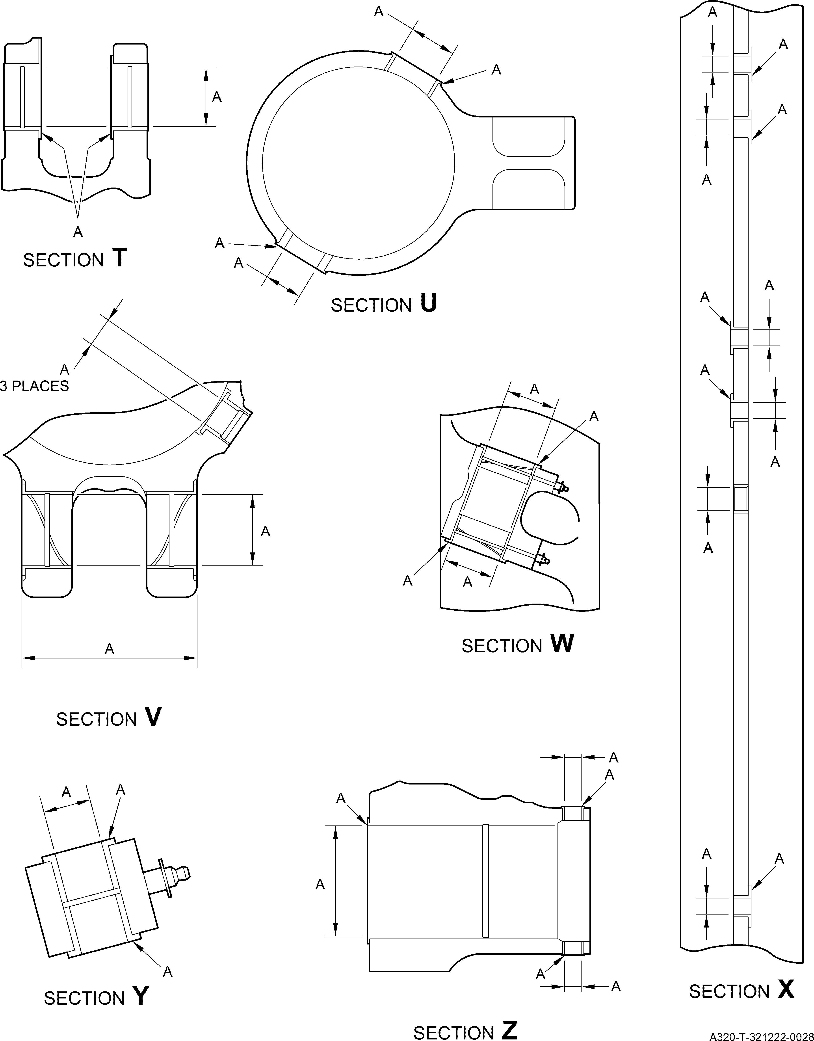

Сборка корпуса стойки (20-90B и 20-100B) - Защитная обработка Figure 638 — Лист 2

A

A ХРОМИРОВАННАЯ ПОВЕРХНОСТЬ
A

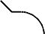
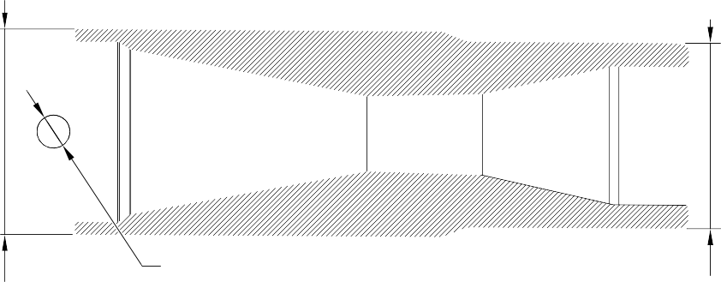
TWO МЕСТ

СЕЧЕНИЕ A-A

ХРОМИРОВАННАЯ ПОВЕРХНОСТЬ

A321-T-32-12-22-124-0

Передний штифт навеса стойки (1-60A) — Защитная обработка Figure 639

A A


A321-T-32-12-22-131-00

Проставка (4-180) Только — Защитная обработка Figure 640

A (2 МЕСТ)

A (2 МЕСТ)

A321-T-32-12-22-132-00

Проставка тяги (4-180A) — Защитная обработка Figure 641

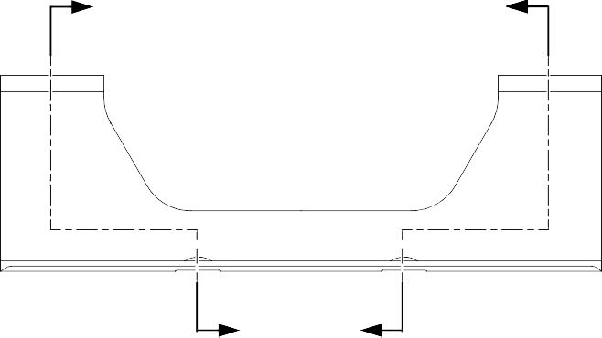
Z
A
Z
Z
Z
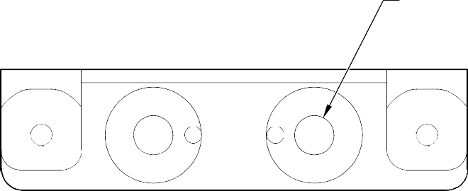
B
(2 ОТВЕРСТИЙ)

A 23,750 to 24,250mm (0.9351 to 0.9547in) DIA.
ЗЕНКОВКА
ВИД A

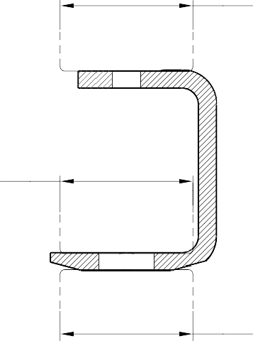

СЕЧЕНИЕ Z-Z
ТИПИЧНО

A
23,750 to 24,250mm (0.9351 to 0.9547in) ДИАМ. ЗЕНКОВКА

A
23,750 to 24,250mm (0.9351 to 0.9547in) ДИАМ. ЗЕНКОВКА

A321-T-32-12-22-106-0

Кронштейн (4-210) — Защитная обработка Figure 642


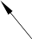
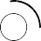
A
B
(4 ОТВЕРСТИЙ)

A
18,750 to 19,250mm (0.7382 to 0.7578in) ДИАМ. ЗЕНКОВКА
(ОБЕ СТОРОНЫ)

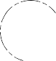
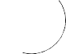

A
18,750 to 19,250mm (0.7382 to 0.7578in) ДИАМ. ЗЕНКОВКА

B (2 ОТВЕРСТИЙ)

ВИД A

A321-T-32-12-22-103-0

Кронштейн (9-150) Только — Защитная обработка Figure 643

A



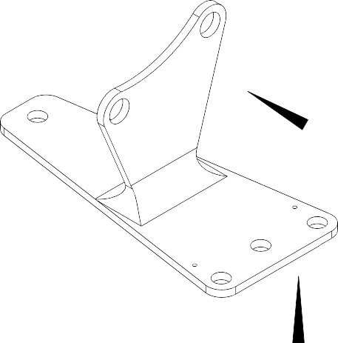
B ОТВЕРСТИЕ
(2 МЕСТ)



C

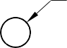
B ОТВЕРСТИЕ
(2 МЕСТ)
B ОТВЕРСТИЕ
(4 МЕСТ)

ВИД A

ВИД B
A




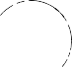
18,750 to 19,250mm (0.7382 to 0.7578in) ДИАМ. ЗЕНКОВКА

ВИД C

A321-T-32-12-22-105-0

Кронштейн (9-150A) — Защитная обработка Figure 644

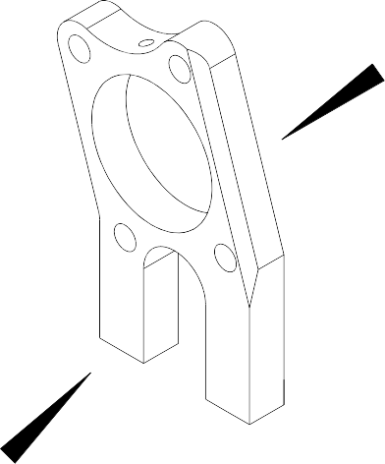
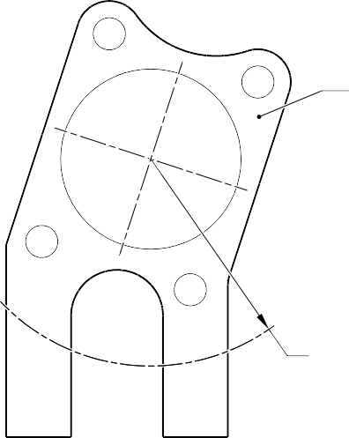
A
B
A

ПРЕДЕЛ OF A
51,750 to 52,250mm (2.0374 to 2.0570in) РАД. (ОБЕ СТОРОНЫ)

ВИД A

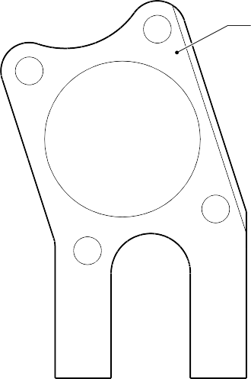
A

ВИД B

A321-T-32-12-22-102-0

Проставка (9-190) Только — Защитная обработка Figure 645

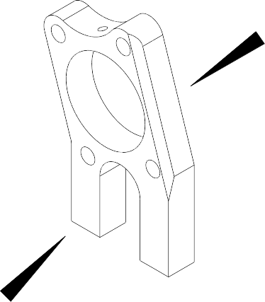
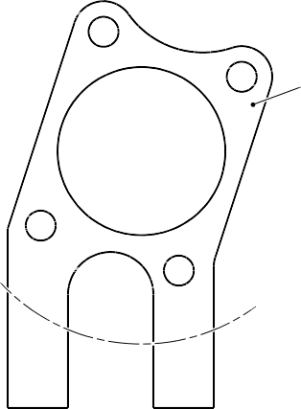
A
B

A

ВИД A
ПРЕДЕЛ OF A
51,750 to 52,250mm (2.0374 to 2.0570in) РАД. (ОБЕ СТОРОНЫ)

ВИД B
B





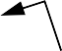
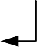

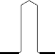
(2 МЕСТ)

СЕЧЕНИЕ Z-Z

A321-T-32-12-22-104-0

Проставка (9-190A) — Защитная обработка Figure 646

A

A
(2 ОТВЕРСТИЙ)
ВИД A

A321-T-32-12-22-101-0

Проставка (11-30) — Защитная обработка Figure 647

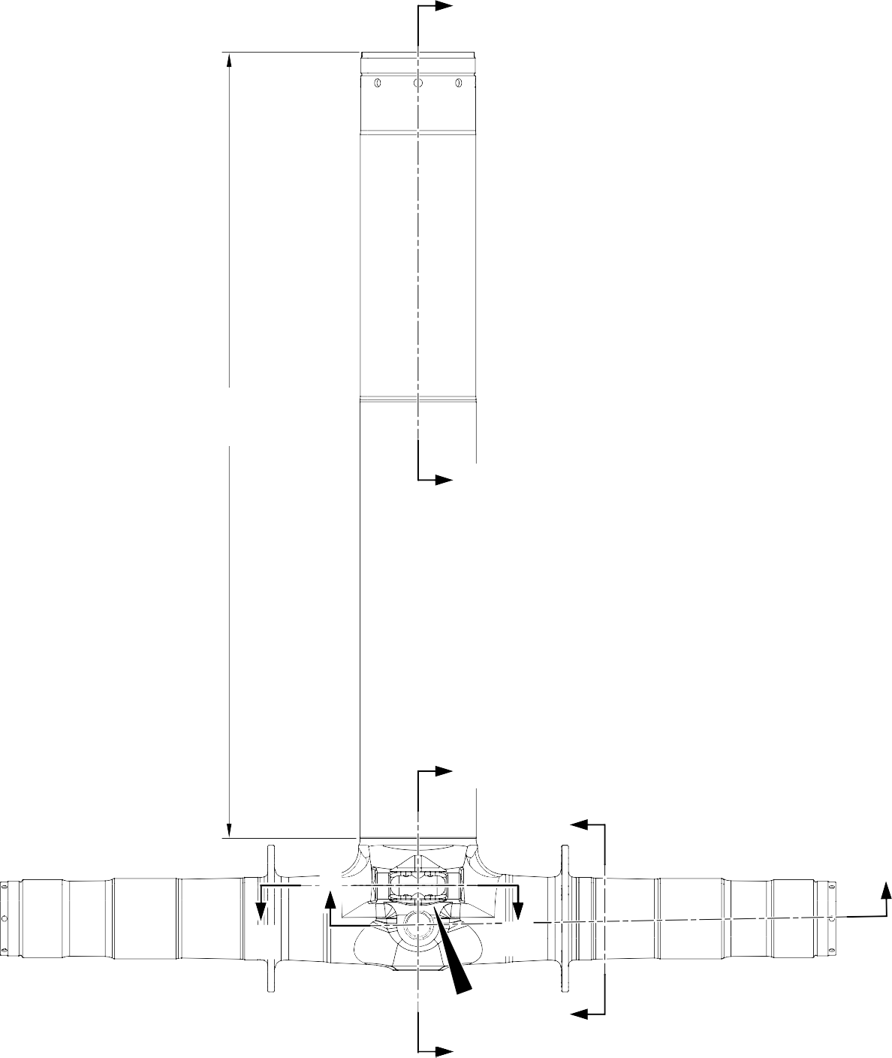
U
F и J
1197,9 to 1199,6mm
(47.16 to 47.22 in)
U
Z
V
X
X
W
W
A
Z
V

A321-T-32-12-22-153-0

Скользящая труба (18-80D, 18-80E, 18-80F и 18-80G) - Защитная обработка Figure 648 — Лист 1

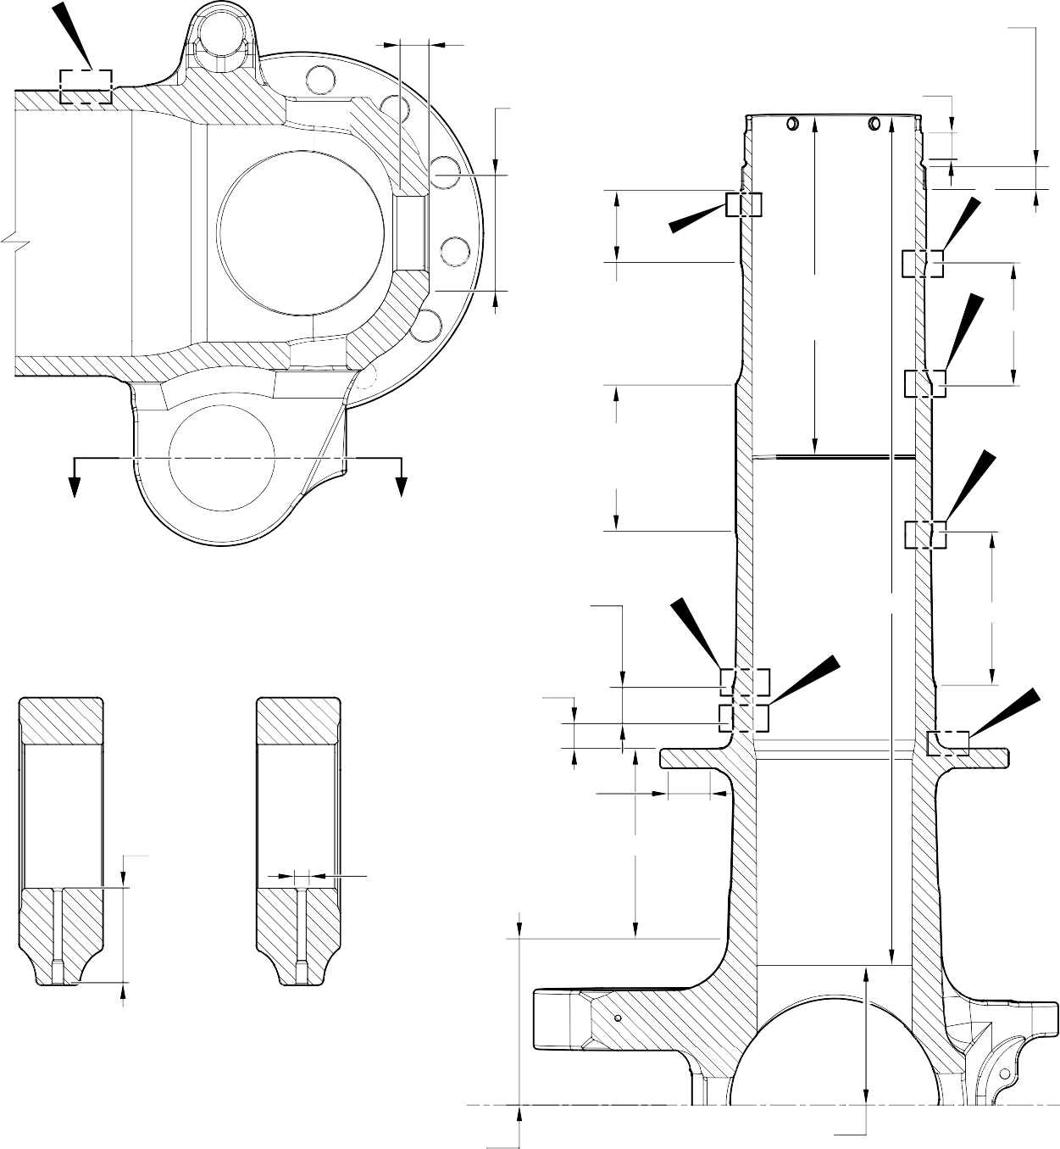
C
C и G
17,750 to 18,250mm
(0.6988 to 0.7185in)
C и G
71,750 to 72,250mm (2.8248 to 2.8444in) DIA.

D
A и J
119,929 to 119,964mm (4.7216 to 4.7229in) DIA.

16,750 to 17,250mm
(0.6595 to 0.6791in)

C и J

F

G F
220,000mm
(8.6614in) MIN. B

Y Y
СЕЧЕНИЕ Z-Z
ОТВЕРСТИЯ КУЛАКА
A и J F
126,917 to 126,957mm
(4.9967 to 4.9982in) DIA.

F
A и J B B

F и J
ТИПИЧНО 2 МЕСТ
131,294 to 131,357mm
(5.1690 to 5.1715in) DIA. G
_{D} E
19,500 to 20,500mm
(0.7677 to 0.8070in)

ПРЕДЕЛ OF D
25,000mm (0.9842in) DIA. MAX. D
12 МЕСТ
F и H
ТИПИЧНО 2 МЕСТ
ВКЛЮЧАЯ РАДИУС

СЕЧЕНИЕ Y-Y
ТЕХНОЛОГИЧЕСКАЯ ПРОУШИНА КУЛАКА
СМАЗОЧНЫЕ ОТВЕРСТИЯ

95,500 to 107,500mm
(3.7598 to 4.2323in)

84,000 to 96,000mm
(3.3071 to 3.7795in)

НАРУЖНЫЙ ТОЛСТЫЙ СЛОЙ ЦИНК-НИКЕЛЯ
ПРЕДЕЛ ПОКРЫТИЯ
ВНУТРЕННИЙ ТОЛСТЫЙ СЛОЙ ЦИНК-НИКЕЛЯ
ПРЕДЕЛ ПОКРЫТИЯ
СЕЧЕНИЕ X-X
(ОБЕ СТОРОНЫ)
ОСЬ ОТВЕРСТИЕ

A321-T-32-12-22-154-0

Скользящая труба (18-80D, 18-80E, 18-80F и 18-80G) - Защитная обработка Figure 648 — Лист 2

C и G
69 , 7 50 to 70 ,2 50mm
( 2 .7461 to 2 . 76 57 in) DIA.
ТИПИЧНО 2 МЕСТ

C и G
ТИПИЧНО 2 МЕСТ
J
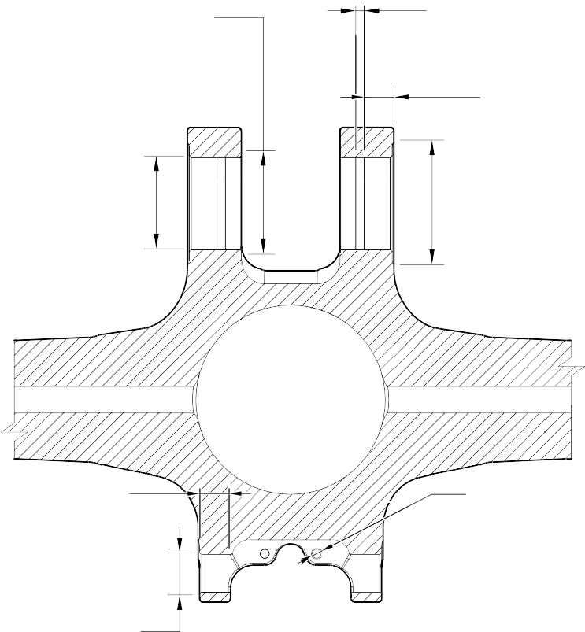
5 ,000 to 7 , 000 mm
( 0 .1968 to 0 . 2755 in)
ТИПИЧНО 2 МЕСТ
19,000 to 21,000mm
(0.7481 to 0.8267in)
ТИПИЧНО 2 МЕСТ
C и G
81 ,7 50 to 82 , 2 50mm
(3. 2185 to 3. 2381 in) DIA.
ТИПИЧНО 2 МЕСТ

C и G
23,400mm
(0.9213in) МИН. ТИПИЧНО 2 МЕСТ ВКЛЮЧАЯ ФАСКА

C и G
38,750 to 39,250mm
(1.5256 to 1.5453in) ДИАМ. ТИПИЧНО 2 МЕСТ

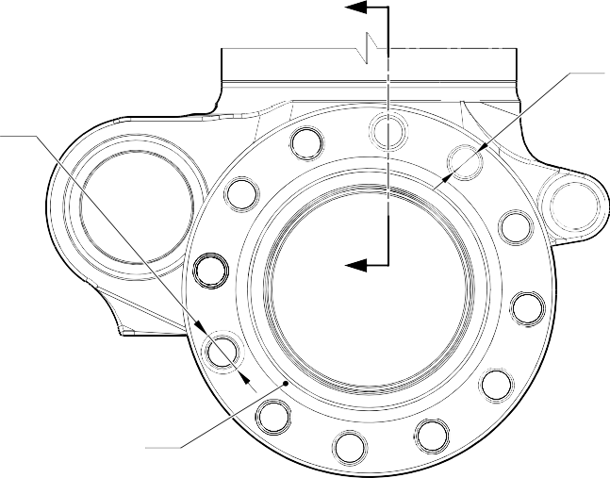
СЕЧЕНИЕ W-W

G
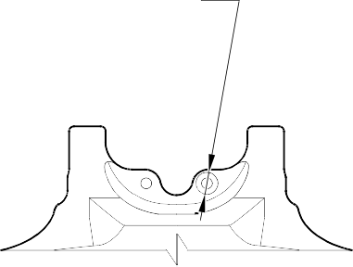
6 , 50 to 6 ,70 mm
J
13,000mm (0.5118in) ДИАМ. ЗЕНКОВКА ВКЛЮЧАЯ ФАСКА
.
( 0 .256 to 0 . 263 in) DIA
ТИПИЧНО 4 МЕСТ

ВИД A

G
30 ,7 50 to 31 ,2 50m
(1 .2106 to 1 .2303 in) DIA ЗЕНКОВКА TYPICA
12 МЕСТ ВКЛЮЧАЯ
CHAMFE

СЕЧЕНИЕ V-V
(ОБЕ СТОРОНЫ)
ТОРМОЗНОЙ ФЛАНЕЦ
C и J
ТИПИЧНО 12 МЕСТ

A321-T-32-12-22-155-0

Скользящая труба (18-80D, 18-80E, 18-80F и 18-80G) - Защитная обработка Figure 648 — Лист 3

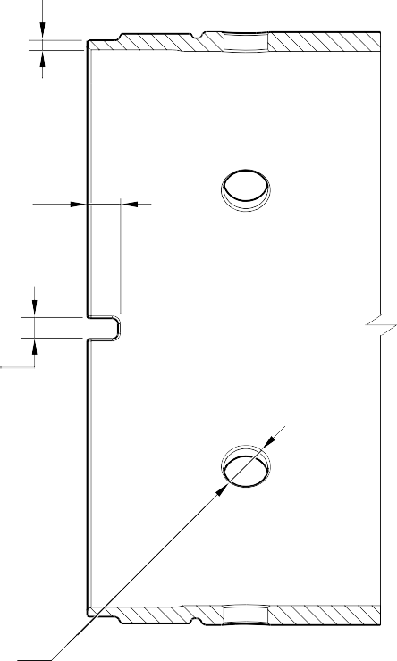
F и J
СЕЧЕНИЕ U-U
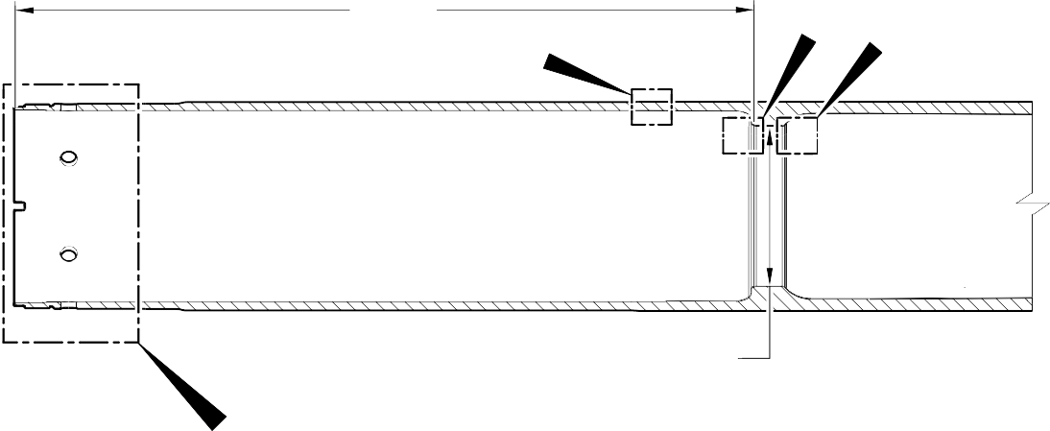
КОРПУС ЦИЛИНДРА

F и J
9,000mm (0.3543in) ТИПИЧНО 2 МЕСТ ВКЛЮЧАЯ ФАСКА

F и J
5 ,950 to 6 ,050 mm
( 0 . 2343 to 0 .2381 in) DIA.
ТИПИЧНО 2 МЕСТ
C и H

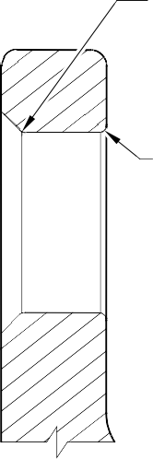
H

F и J
ТИПИЧНО 6 МЕСТ ВКЛЮЧАЯ ФАСКА

ДЕТАЛЬ B

СЕЧЕНИЕ T-T
ТОРМОЗНОЙ ФЛАНЕЦ ТИПИЧНО 12 МЕСТ

A321-T-32-12-22-156-0

Скользящая труба (18-80D, 18-80E, 18-80F и 18-80G) - Защитная обработка Figure 648 — Лист 4

ПОЛНАЯ ТОЛЩИНА ХРОМОВОГО ПОКРЫТИЯ
ЦИНК-НИКЕЛЬ ИЛИ КРАСКА НЕ ДОЛЖНЫ ОСТАВАТЬСЯ НА РАБОЧЕМ ДИАМ. ИЛИ ВЫСТУПАТЬ НАД НИМ ПОСЛЕ ШЛИФОВАНИЯ ХРОМА
ЗОНА ВЫХОДА 2,000mm (0.0787in) МАКС.

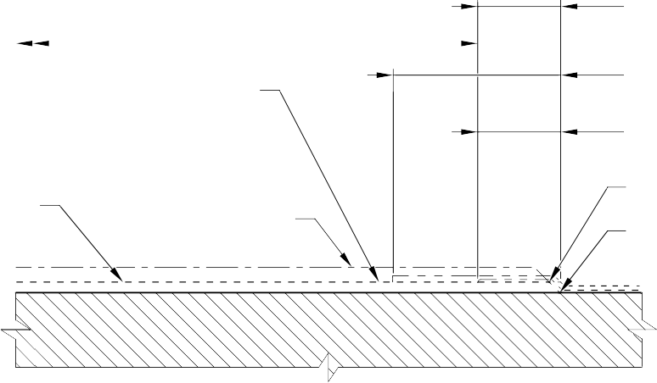
ПЕРЕКРЫТИЕ СЛОЯ КРАСКИ
ПЕРЕКРЫТИЕ СЛОЯ ЦИНК-НИКЕЛЯ
КРОМКА СОПРЯЖЕНА С

ДИАМ. ПОСЛЕ ШЛИФОВАНИЯ ХРОМА
ХРОМОВОЕ ПОКРЫТИЕ
СЛОЙ

ДЕТАЛЬ C
НАРУЖНЫЙ ДИАМ. КОРПУСА ЦИЛИНДРА НИЖНЕЕ ОКОНЧАНИЕ ХРОМА

ПЕРЕКРЫТИЕ СЛОЯ ЦИНК-НИКЕЛЯ AND
ЗОНА ВЫХОДА 2,000mm (0.0787in) МАКС.

ПЕРЕКРЫТИЕ СЛОЯ КРАСКИ
A ПЛАВНЫЙ ПЕРЕХОД ВОЛНИСТАЯ ИЛИ НЕРОВНАЯ ЛИНИЯ ДОПУСТИМА

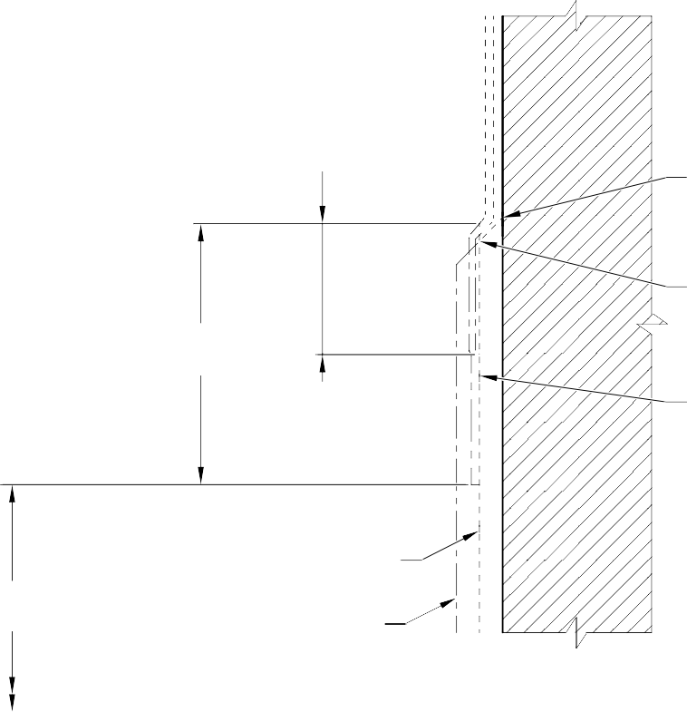
ВОЛНИСТАЯ ИЛИ НЕРОВНАЯ ЛИНИЯ ДОПУСТИМА

КРОМКА СОПРЯЖЕНА С
ПЛАВНЫЙ ПЕРЕХОД

ЦИНК-НИКЕЛЬ ИЛИ КРАСКА НЕ ДОЛЖНЫ ОСТАВАТЬСЯ НА РАБОЧЕМ ДИАМ. ИЛИ ВЫСТУПАТЬ НАД НИМ ПОСЛЕ ШЛИФОВАНИЯ ХРОМА

ДИАМ. ПОСЛЕ ШЛИФОВАНИЯ ХРОМА
FULL ХРОМ

ТОЛЩИНА ПОКРЫТИЯ
ХРОМОВОЕ ПОКРЫТИЕ
СЛОЙ

ДЕТАЛЬ D
ШЕЙКА A НАРУЖНОЕ ОКОНЧАНИЕ ХРОМА (ТИПИЧНО)

A321-T-32-12-22-157-0

Скользящая труба (18-80D, 18-80E, 18-80F и 18-80G) - Защитная обработка Figure 648 — Лист 5

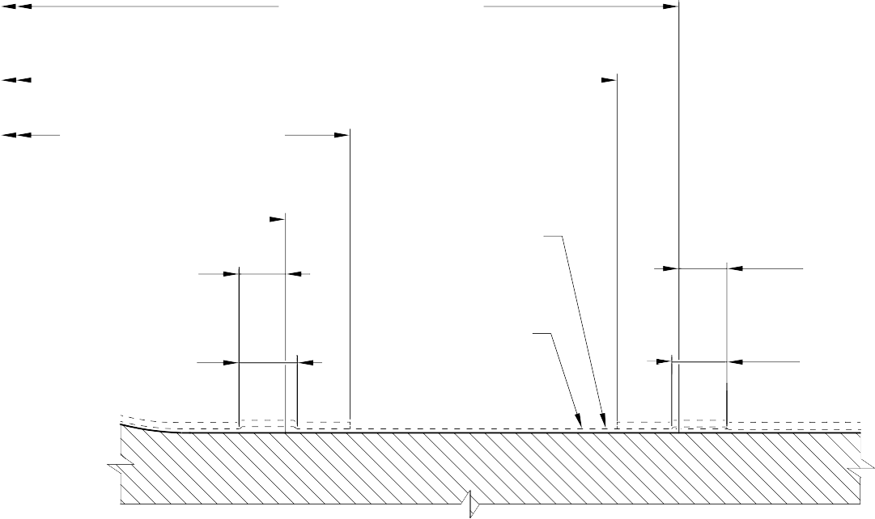
159,750 to 160,250mm (6.2894 to 6.3090in) DIA.

ПЕРЕКРЫТИЕ СЛОЯ КРАСКИ
157,750mm (6.2106) DIA.
MIN.
ПЕРЕКРЫТИЕ СЛОЯ КРАСКИ 150,000mm (5.9054in) ДИАМ. МАКС.

147,500 to 148,000mm (5.8071 to 5.8267in) DIA.

ЗОНА ВЫХОДА 0,000 to 2,000mm
(0.000 to 0.0787in)

ПЕРЕКРЫТИЕ СЛОЯ ЦИНК-НИКЕЛЯ

ДИАМ. ПОСЛЕ ШЛИФОВАНИЯ ХРОМА

NO ЦИНК-НИКЕЛЬ OR PAINT ON THIS
ПОВЕРХНОСТЬ

ЗОНА ВЫХОДА 0,000 to 2,000mm
(0.000 to 0.0787in)

ПЕРЕКРЫТИЕ СЛОЯ ЦИНК-НИКЕЛЯ

ДЕТАЛЬ E
ТОРЕЦ ТОРМОЗНОГО ФЛАНЦА ОКОНЧАНИЕ ХРОМА (ТИПИЧНО)

ЗОНА ВЫХОДА ХРОМА
(TO ТОЧКИ ПЕРЕСЕЧЕНИЯ РАДИУСА) 1,000 to 5,000mm (0.0394 to 0.1968in)

ПЕРЕКРЫТИЕ СЛОЯ ЦИНК-НИКЕЛЯ

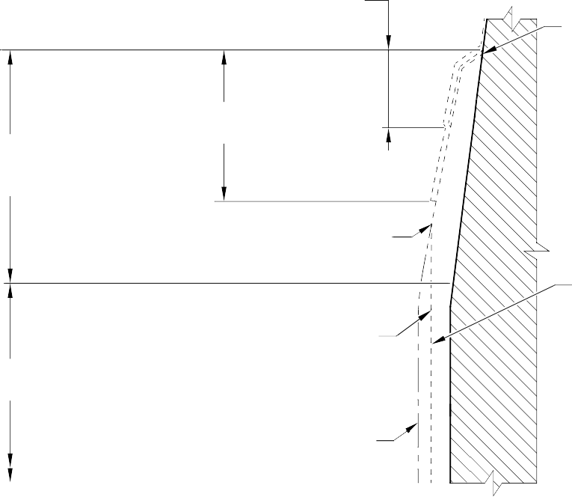
ПЕРЕКРЫТИЕ СЛОЯ КРАСКИ

ВОЛНИСТАЯ ИЛИ НЕРОВНАЯ ЛИНИЯ ДОПУСТИМА

ПОЛНАЯ ТОЛЩИНА ХРОМОВОГО ПОКРЫТИЯ
КРОМКА СОПРЯЖЕНА С ПЛАВНЫМ ПЕРЕХОДОМ

ЦИНК-НИКЕЛЬ ИЛИ КРАСКА НЕ ДОЛЖНЫ ОСТАВАТЬСЯ
НА РАБОЧЕМ ДИАМ. ИЛИ ВЫСТУПАТЬ НАД НИМ ПОСЛЕ ШЛИФОВАНИЯ ХРОМА

ХРОМОВОЕ ПОКРЫТИЕ
СЛОЙ

ДИАМ. ПОСЛЕ ШЛИФОВАНИЯ ХРОМА

ДЕТАЛЬ F
ШЕЙКА A,B,C ОКОНЧАНИЕ ХРОМА (ТИПИЧНО)

A321-T-32-12-22-158-0

Скользящая труба (18-80D, 18-80E, 18-80F и 18-80G) - Защитная обработка Figure 648 — Лист 6

ПОЛНАЯ ТОЛЩИНА ХРОМОВОГО ПОКРЫТИЯ
ХРОМОВОЕ ПОКРЫТИЕ
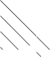

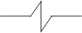
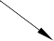
СЛОЙ
ЦИНК-НИКЕЛЬ ИЛИ КРАСКА НЕ ДОЛЖНЫ ОСТАВАТЬСЯ
НА РАБОЧЕМ ДИАМ. ИЛИ ВЫСТУПАТЬ НАД НИМ ПОСЛЕ ШЛИФОВАНИЯ ХРОМА
ДИАМ. ПОСЛЕ ШЛИФОВАНИЯ ХРОМА

ЗОНА ВЫХОДА 2,000mm (0.0787in) МАКС.

ЦИНК-НИКЕЛЕВОЕ ПОКРЫТИЕ
КРОМКА СОПРЯЖЕНА С
ПЛАВНЫЙ ПЕРЕХОД
ВОЛНИСТАЯ ИЛИ НЕРОВНАЯ ЛИНИЯ ДОПУСТИМА

ПЕРЕКРЫТИЕ СЛОЯ КРАСКИ
ПЕРЕКРЫТИЕ СЛОЯ ЦИНК-НИКЕЛЯ

ДЕТАЛЬ G
ШЕЙКА C ВНУТРЕННЕЕ ОКОНЧАНИЕ ХРОМА (ТИПИЧНО)

ЗОНА ВЫХОДА
ПОЛНАЯ ТОЛЩИНА ХРОМОВОГО ПОКРЫТИЯ
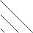
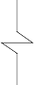
ДИАМ. ПОСЛЕ ШЛИФОВАНИЯ

2,000mm (0.0787in) MAX.
КРОМКА СОПРЯЖЕНА С ПЛАВНЫМ ПЕРЕХОДОМ
ХРОМОВОЕ ПОКРЫТИЕ
ХРОМ

ВОЛНИСТАЯ ИЛИ НЕРОВНАЯ ЛИНИЯ ДОПУСТИМА
ДЕТАЛЬ H
НАРУЖНЫЙ ДИАМ. КОРПУСА ЦИЛИНДРА ВЕРХНЕЕ ОКОНЧАНИЕ ХРОМА

A321-T-32-12-22-159-0

Скользящая труба (18-80D, 18-80E, 18-80F и 18-80G) - Защитная обработка Figure 648 — Лист 7

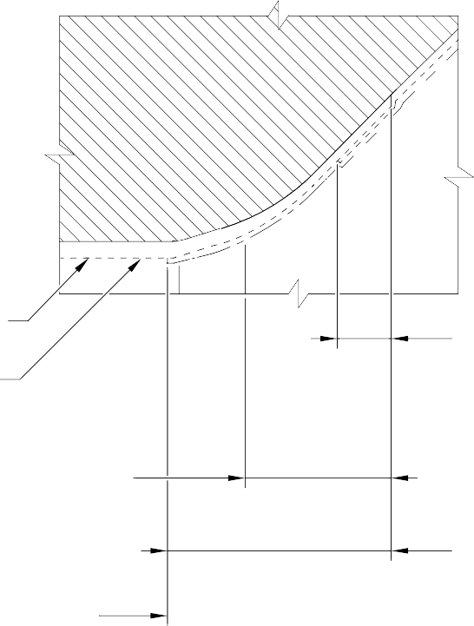
ДИАМ. ПОСЛЕ ХРОМИРОВАНИЯ

ЦИНК-НИКЕЛЬ ИЛИ КРАСКА НЕ ДОПУСКАЮТСЯ
ОСТАВАТЬСЯ НА РАБОЧЕМ ДИАМ. ПОСЛЕ ХРОМИРОВАНИЯ
ЗОНА ВЫХОДА ХРОМА (TO ТОЧКИ ПЕРЕСЕЧЕНИЯ РАДИУСА) 1,000 to 5,000mm (0.0394 to 0.1968in)

F и J
РАБОЧИЙ ДИАМ.
26,000mm (1.0236in) МИН. (TO HPC УПОР ПОВЕРХНОСТЬ)

ДЕТАЛЬ J

ПЕРЕКРЫТИЕ СЛОЯ ЦИНК-НИКЕЛЯ

ПЕРЕКРЫТИЕ СЛОЯ КРАСКИ

НИЖНЕЕ ОКОНЧАНИЕ ХРОМА УПОРА УПЛОТНЕНИЯ HPC

ХРОМОВОЕ ПОКРЫТИЕ ЗАКАНЧИВАЕТСЯ В ЛЮБОМ МЕСТЕ НА ФАСКЕ

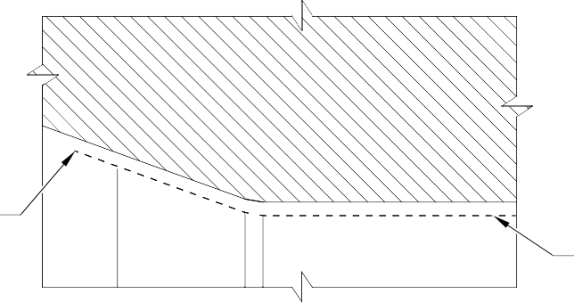
ДЕТАЛЬ K
ВЕРХНЕЕ ОКОНЧАНИЕ ХРОМА УПОРА УПЛОТНЕНИЯ HPC

ДИАМ. ПОСЛЕ ХРОМИРОВАНИЯ

A321-T-32-12-22-160-0

Скользящая труба (18-80D, 18-80E, 18-80F и 18-80G) - Защитная обработка Figure 648 — Лист 8

- Утверждённые ремонты
  - Обратитесь к рисункуs 649 to 657 и Table 602.
Утверждённые ремонты Таблица 602

Ремонт № | Messier-Dowty Limited или Safran  Ремонт Safran Landing Systems № | Применяемая деталь
1-1 | 450237790 | Сборка нижнего подшипника (16-110)
1-2 | 450237610 | Сборка нижнего подшипника (16-110)
2-1 | 450217145 | Штифт (13-190 и 13-190A)
3-1 | 450217385 | Штифт вращения (6-90)
4-1 | 450237490 | Штифт замка убранного положения (5-400)
5-1 | 450217170 | Штифт (3-50)
6-1 | 450258420 | Штифт (10-80)
6-2 | 450258260 | Штифт (10-80)
6-3 | 450266211 | Штифт (10-80)
7-1 | 450258410 | Штифт (11-130)
7-2 | 450258430 | Штифт (11-130)
8-1 | 450217195 | Кронштейн (5-300)
8-2 | 450217205 | Кронштейн (5-300)
9-1 | 450258460 | Скользящая труба (18-80 и 18-80A)
9-2 | 450266100 | Скользящая труба (18-80 и 18-80A)
9-3 | 450258400 (Заменён) | Скользящая труба (18-80)
9-4 | 450266290 | Скользящая труба (18-80 и 18-80A)
9-5 | 450237720 | Скользящая труба (18-80 и 18-80A)
9-6 | 450258470 | Скользящая труба (18-80 и 18-80A)
9-7 | 450265140 | Скользящая труба (18-80 и 18-80A)
9-8 | 450266310 | Скользящая труба (18-80 и 18-80A)
9-9 | 450265180 | Скользящая труба (18-80 и 18-80A)
9-10 | 450258401 | Скользящая труба (18-80 и 18-80A)
9-11 | 450266295 | Скользящая труба (18-80 и 18-80A)
10-1 | 450266210 | Штифт (9-70)
11-1 | 450266060 | Корпус стойки (20-410, 20-410A, 20-420 и 20-420A)
11-2 | 450266070 | Корпус стойки (20-410, 20-410A, 20-420 и 20-420A)
11-3 | 450266020 | Корпус стойки (20-410, 20-410A, 20-420 и 20-420A)

Утверждённые ремонты Таблица 602 (Продолжение)

Ремонт № | Messier-Dowty Limited или Safran  Ремонт Safran Landing Systems № | Применяемая деталь
11-4 | 450266075 | Корпус стойки (20-410, 20-410A, 20-420  и 20-420A)
11-5 | 450266080 | Корпус стойки (20-410, 20-410A, 20-420 и 20-420A)
11-6 | 450266085 | Корпус стойки (20-410, 20-410A, 20-420 и 20-420A)
11-7 | 450266045 | Корпус стойки (20-410, 20-410A, 20-420 и 20-420A)
11-8 | 450266010 | Корпус стойки (20-410, 20-410A, 20-420 и 20-420A)
11-9 | 450266030 | Корпус стойки (20-410, 20-410A, 20-420 и 20-420A)
11-10 | 450267270 (Отозвано) | Корпус стойки (20-410 и 20-420 Только)
11-11 | 450266015 | Корпус стойки (20-410, 20-410A, 20-420 и 20-420A)
11-12 | 450266035 | Корпус стойки (20-410, 20-410A, 20-420 и 20-420A)
11-13 | 450266050 | Корпус стойки (20-410, 20-410A, 20-420 и 20-420A)
11-14 | 450266110 | Корпус стойки (20-410, 20-410A, 20-420 и 20-420A)
11-15 | 450267230 | Корпус стойки (20-410 и 20-420 Только)
11-16 | 450237690 | Корпус стойки (20-410 и 20-420 Только)
11-17 | 450237695 | Корпус стойки (20-410, 20-410A, 20-420 и 20-420A)
11-18 | 450217235 | Корпус стойки (20-410, 20-410A, 20-420 и 20-420A)
11-19 | 450258210 | Корпус стойки (20-410, 20-410A, 20-420 и 20-420A)
11-20 | 450265100 (Отозвано) | Корпус стойки (20-410 и 20-420 Только)
11-21 | 450258230 | Корпус стойки (20-410, 20-410A, 20-420 и 20-420A)
11-22 | 450266450 | Корпус стойки (20-410, 20-410A, 20-420 и 20-420A)
11-23 | 450266400 | Корпус стойки (20-410, 20-410A, 20-420 и 20-420A)
11-24 | 450266390 | Корпус стойки (20-410, 20-410A, 20-420 и 20-420A)

Утверждённые ремонты Таблица 602 (Продолжение)

Ремонт № | Messier-Dowty Limited или Safran  Ремонт Safran Landing Systems № | Применяемая деталь
11-25 | 450266395 | Корпус стойки (20-410, 20-410A, 20-420  и 20-420A)
11-26 | 450267370 | Корпус стойки (20-410 и 20-420 Только)
11-27 | 450266040 | Корпус стойки (20-410, 20-410A, 20-420 и 20-420A)
11-28 | 450266405 | Корпус стойки (20-410, 20-410A, 20-420 и 20-420A)
11-29 | 450267275 | Корпус стойки (20-410A и 20-420A Только)
11-30 | 450267385 | Корпус стойки (20-410A и 20-420A Только)
11-31 | 64-4505236-00 | Корпус стойки (20-410B, 20-410C, 20-410D, 20-420B, 20-420C и 20-420D)
11-32 | 64-4505233-00 | Корпус стойки (20-410B, 20-410C, 20-410D, 20-420B, 20-420C и 20-420D)
11-33 | 64-4505109-00 | Корпус стойки (20-410B, 20-410C, 20-410D, 20-420B, 20-420C и 20-420D)
11-34 | 64-4505112-00 | Корпус стойки (20-410B, 20-410C, 20-410D, 20-420B, 20-420C и 20-420D)
11-35 | 64-4505111-00 | Корпус стойки (20-410B, 20-410C, 20-410D, 20-420B, 20-420C и 20-420D)
11-36 | 64-4505234-00 | Корпус стойки (20-410B, 20-410C, 20-410D, 20-420B, 20-420C и 20-420D)
11-37 | 64-4505126-00 | Корпус стойки (20-410B, 20-410C, 20-410D, 20-420B, 20-420C и 20-420D)
12-1 | 450266350 | Нижний шлиц-шарнир (11-240)
12-2 | 450266340 | Верхний шлиц-шарнир (10-260)
12-3 | 450266345 | Верхний шлиц-шарнир (10-260)
12-4 | 450266355 | Нижний шлиц-шарнир (11-240)
12-5 | 450266525 | Верхний шлиц-шарнир (10-260)
13-1 | 450266215 | Верхнее ведомое звено (6-230 и 6-230A)

Утверждённые ремонты Таблица 602 (Продолжение)

Ремонт № | Messier-Dowty Limited или Safran  Ремонт Safran Landing Systems № | Применяемая деталь
13-2 | 450266216 | Верхнее ведомое звено (6-230 и 6-230A)
14-1 | 450266255 | Верхняя диафрагменная труба (15-390)
14-2 | 450266285 | Верхняя диафрагменная труба (15-390)
14-3 | 450266430 | Верхняя диафрагменная труба (15-390)
14-4 | 64-4505141-00 | Верхняя диафрагменная труба (15-390A)
15-1 | 450266095 | Кронштейн (4-360)
15-2 | 450266096 | Кронштейн (4-360)
16-1 | 450266360 | Кронштейн (8-170)
17-1 | 450266365 | Поворотный кронштейн (7-140)
18-1 | 450237795 | Цилиндр (17-230)
18-2 | 450258320 | Цилиндр (17-230)
18-3 | 450237480 (Отозвано) | Цилиндр (17-230)
18-4 | 450265290 | Цилиндр (17-230)
18-5 | 450266505 | Цилиндр (17-230)
18-6 | 450266425 | Цилиндр (17-230)
18-7 | 450267365 | Цилиндр (17-230)
18-8 | 64-4505242-00 | Цилиндр (17-230A)
19-1 | 450266104 | Кардан фиксатора (3-170)
19-2 | 450266105 | Кардан фиксатора (3-170)
20-1 | 450266270 | Нижнее ведомое звено (6-310)
21-1 | 450266410 | Переходный блок (2-340) Только
21-2 | 450266415 | Переходный блок (2-340) Только
21-3 | 450266420 | Переходный блок (2-340) Только
21-4 | 450266411 | Переходный блок (2-350) Только
21-5 | 450266416 | Переходный блок (2-350) Только
21-6 | 450266421 | Переходный блок (2-350) Только
22-1 | 450266520 | Сферический подшипник (19-50)
23-1 | 450217290 | Штифт навеса стойки (1-60)
23-2 | 450258270 | Штифт навеса стойки (1-60)
24-1 | 450265230 | Кронштейн крепления жгута (11-140)
25-1 | 450266201 | Стопорный штифт (13-10A)
25-2 | 450266200 | Стопорный штифт (13-10)
26-1 | 450265250 | Верхний поворотный кронштейн (10-160)

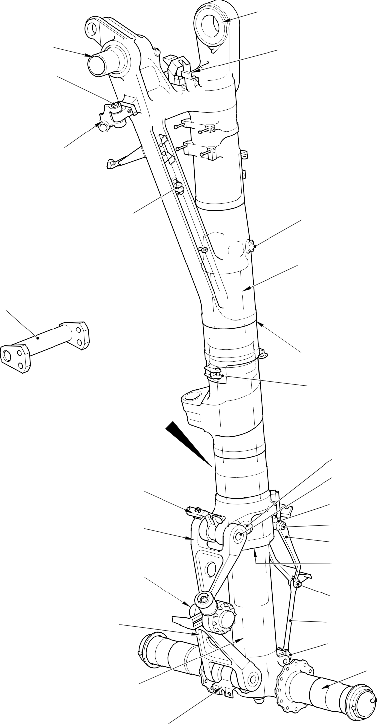
РЕМОНТ № 22-1

РЕМОНТ № 23-1
и 23-2

РЕМОНТ № 5-1
ПЕРЕХОДНЫЙ БЛОК ОБРАТИТЕСЬ К РИСУНКУ 655

РЕМОНТ № 19-1 and 19-2

РЕМОНТ № 15-1 and 15-2

РЕМОНТ № 2-1

РЕМОНТ № 4-1
ВЕРХНЯЯ ДИАФРАГМЕННАЯ ТРУБА ОБРАТИТЕСЬ К РИСУНКУ 653

ДЕТАЛЬ A

A
КОРПУС СТОЙКИ
ОБРАТИТЕСЬ К РИСУНКУ 650 РЕМОНТ № 8-1 and 8-2

ВЕРХНИЙ ПОВОРОТНЫЙ КРОНШТЕЙН ОБРАТИТЕСЬ К РИСУНКУ 657

ВЕРХНИЙ ШЛИЦ-ШАРНИР ОБРАТИТЕСЬ К РИСУНКУ 651

РЕМОНТ № 10-1

НИЖНИЙ ШЛИЦ-ШАРНИР ОБРАТИТЕСЬ К РИСУНКУ 651

ЦИЛИНДР ОБРАТИТЕСЬ К РИСУНКУ 654

КРОНШТЕЙН КРЕПЛЕНИЯ ЖГУТА ОБРАТИТЕСЬ К РИСУНКУ 656

Утверждённые ремонты — Ключевая схема Рисунок 649
РЕМОНТ № 25-1 and 25-2
РЕМОНТ № 6-1, 6-2 and 6-3

РЕМОНТ № 17-1
РЕМОНТ № 3-1
РЕМОНТ № 13-2
РЕМОНТ № 1-1 and 1-2

РЕМОНТ № 13-1

РЕМОНТ № 20-1
РЕМОНТ № 16-1
СКОЛЬЗЯЩАЯ ТРУБА
ОБРАТИТЕСЬ К РИСУНКУ 652

A321-S-32-12-22-008-8

РЕМОНТ № 11-14, 11-25 and 11-33

РЕМОНТ № 11-13

РЕМОНТ № 11-21
и 11-24
РЕМОНТ № 11-31
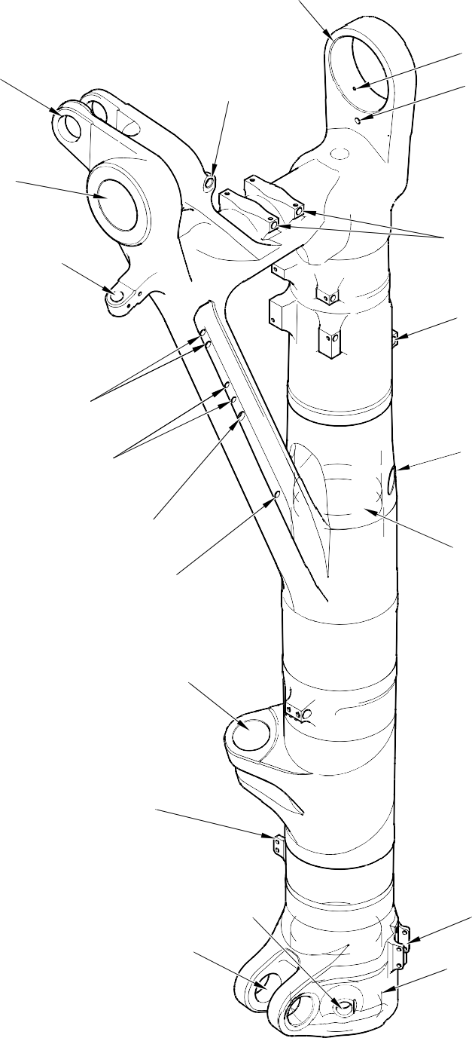
РЕМОНТ № 11-11

РЕМОНТ № 11-27

РЕМОНТ № 11-22 and 11-36
РЕМОНТ № 11-1

РЕМОНТ № 11-12

РЕМОНТ № 11-2 and 11-35

РЕМОНТ № 11-4, 11-19 and 11-34

РЕМОНТ № 11-5 and 11-18

РЕМОНТ №11-6 and 11-20

РЕМОНТ № 11-9

РЕМОНТ №11-17

РЕМОНТ № 11-3, РЕМОНТ 11-23 and 11-32

РЕМОНТ № 11-15 and 11-37

РЕМОНТ № 11-7
РЕМОНТ № 11-8

РЕМОНТ № 11-28

РЕМОНТ №11-10, 11-16, 11-26,
11-29 и 11-30

A321-S-32-12-22-063-2

Ремонты корпуса стойки — Ключевая схема Рисунок 650

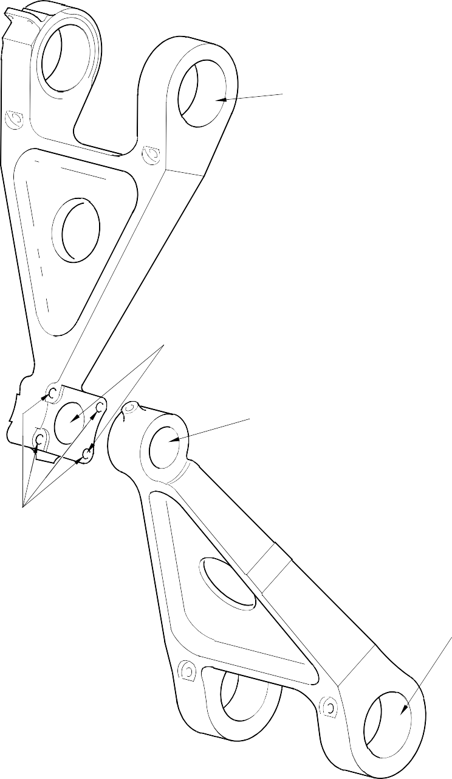
РЕМОНТ № 12-3

РЕМОНТ № 12-2

РЕМОНТ № 12-1

РЕМОНТ № 12-5

РЕМОНТ № 12-4

A321-S-32-12-22-029-1

Ремонты шлиц-шарнира — Ключевая схема Рисунок 651

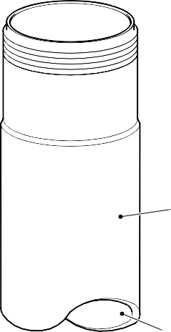
РЕМОНТ № 9-1

РЕМОНТ № 9-5 AND 9-6

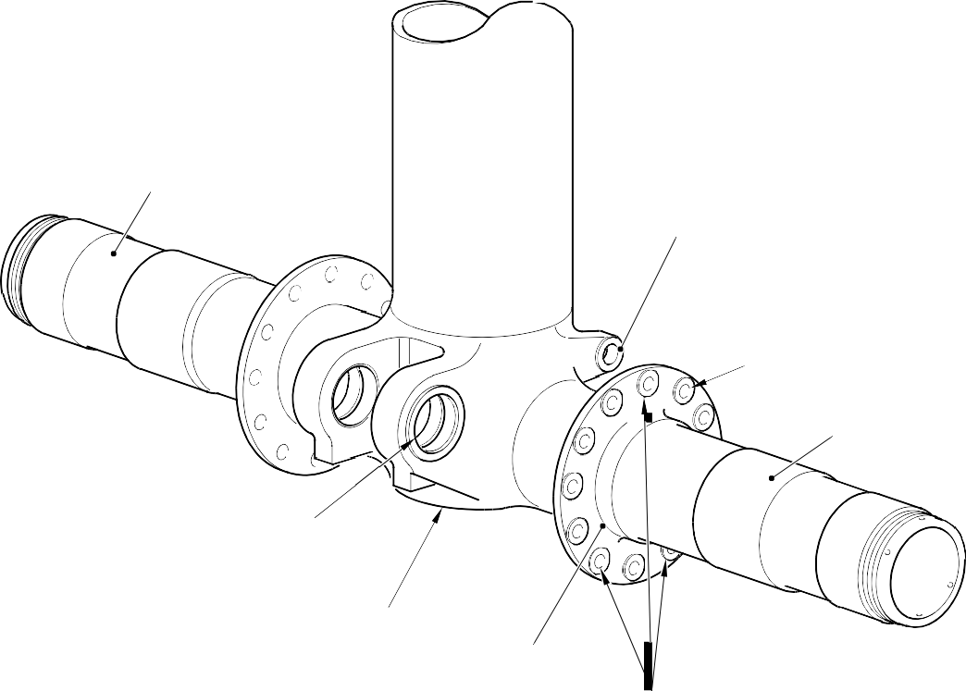
РЕМОНТ № 9-3 AND 9-10
РЕМОНТ №9-7

РЕМОНТ № 9-4

РЕМОНТ № 9-3 AND 9-10

РЕМОНТ № 9-8

РЕМОНТ № 9-9
РЕМОНТ № 9-2

РЕМОНТ № 9-11

A321-S-32-12-22-055-1

Ремонты скользящей трубы — Ключевая схема Рисунок 652

